|  |  |
| --- | --- |
|  | S |
| Unión Internacional para la Protección de las Obtenciones Vegetales |  |

|  |  |
| --- | --- |
| Consejo  Quincuagésima quinta sesión ordinaria Ginebra, 29 de octubre de 2021 | C/55/2  Original: Inglés  Fecha: 30 de septiembre de 2021 |

INFORME SOBRE EL RENDIMIENTO DE LA UPOV EN 2020

Documento preparado por la Oficina de la Unión

Descargo de responsabilidad: el presente documento no constituye un documento de política u orientación de la UPOV

En su quincuagésima cuarta sesión ordinaria, celebrada por medios electrónicos el 30 de octubre de 2020, el Consejo aprobó la consolidación de los actuales informes financieros y de rendimiento en un “Informe sobre el rendimiento de la UPOV”, que se ha de presentar junto con los estados financieros, con carácter anual, a partir de los informes correspondientes a 2020 (véase el documento C/54/17 “Resultado del examen de los documentos por correspondencia”, párrafo 31).

El Informe sobre el rendimiento de la UPOV en 2020 se ha elaborado conforme a los Reglamentos 2.14 y 2.14*bis* del Reglamento Financiero y Reglamentación Financiera y los informes sobre el rendimiento en función de los criterios establecidos en el proyecto de programa y presupuesto para el bienio 2020-2021 (documento C/53/4 Rev.).

Se invita al Consejo a tomar nota del informe sobre el rendimiento de la UPOV en 2020.

[Sigue el Informe sobre el rendimiento de la UPOV en 2020]



Informe sobre el rendimiento de la UPOV en 2020

Índice

Introducción 3

RESUMEN 4

I. PANORAMA FINANCIERO Y DE RESULTADOS 10

II. RENDIMIENTO DEl PROGRAMA 17

SUBPROGRAMA UV.1: Política general sobre protección de las variedades vegetales 17

SUBPROGRAMA UV.2: Servicios prestados a la unión para mejorar la eficacia del sistema de la UPOV 23

SUBPROGRAMA UV.3: Prestar asistencia para la introducción y aplicación del sistema de la UPOV. 29

SUBPROGRAMA UV.4: Relaciones exteriores 35

III. ANEXOS 37

ANEXO I Fondos extrapresupuestario (fondos fiduciarios) 37

ANEXO II Fondo de operaciones y contribuciones 40

ANEXO III Situación en relación con la UPOV 44

ANEXO IV Miembros de la Unión 46

ANEXO V Lista de actividades en 2020 47

IV. APÉNDICE 48

SIGLAS Y ABREVIATURAS 48

# Introducción

El informe sobre el rendimiento de la UPOV en 2020 es un nuevo informe simplificado, en el que se integran los anteriores informe anual del secretario general, informe de gestión financiera e informe sobre el rendimiento en el bienio y se presenta un examen completo y transparente del rendimiento programático y financiero en 2020. Este informe elimina la duplicación de información presentada en el informe anual del secretario general, el informe de gestión financiera, el informe sobre el rendimiento del bienio y los estados financieros anuales, sin que por ello se pierda información, lo que redunda en una mayor claridad para los miembros de la Unión y una mejora de la productividad dentro de la Oficina de la Unión.

# RESUMEN

**Panorama general**

Los efectos de la pandemia de COVID-19 en 2020 representaron dificultades sin precedentes en lo que se refiere a la ejecución del programa de la UPOV en el marco del programa y presupuesto aprobado para el bienio 2020‑2021. Como contrapartida, la Oficina de la Unión recibió un firme apoyo de los miembros de la Unión y los observadores para adaptar sus procedimientos de trabajo con el objeto de procurar la continuidad de la prestación de sus servicios y la ejecución de su programa de trabajo. La UPOV se beneficia del apoyo administrativo prestado por la OMPI en el marco del Acuerdo OMPI-UPOV (documento UPOV/INF/8) y las medidas adoptadas por la OMPI también han permitido a la Oficina de la Unión llevar a cabo la transición al trabajo íntegramente a distancia en cuestión de días, por lo que ha podido continuar sus funciones sin grandes trastornos.

La principal repercusión de la pandemia de COVID-19 fue en las reuniones de los órganos de la UPOV, las actividades de formación y asistencia de la UPOV y las relaciones exteriores, debido a la necesidad de interrumpir los viajes. En el caso de las reuniones de los órganos de la UPOV, los miembros de la Unión aceptaron de inmediato la propuesta de adoptar la modalidad de reuniones virtuales y establecer procedimientos que permiten examinar los documentos por correspondencia. Estos procedimientos hicieron posible que la labor de los órganos de la UPOV continuara según lo previsto, sin consecuencias negativas para el avance en cuestiones sustantivas. De hecho, la adopción de las modalidades virtuales trajo aparejado un considerable aumento de la participación en las reuniones de los Grupos de Trabajo Técnico (véase el resumen del subprograma UV.2 *infra*) y, en general, más oportunidades de realizar consultas. Cuando fue posible, se realizaron actividades de formación y asistencia en modalidades virtuales, que también se beneficiaron de mayores niveles de participación, aunque fue necesario hallar maneras innovadoras de asegurar que la interacción fuera eficaz. La restricción de viajar afectó negativamente las reuniones presenciales de otras organizaciones, lo cual tuvo repercusión en la labor de la UPOV en relaciones externas. Sin embargo, las diversas opciones de reunión virtual a disposición de los interesados crearon nuevas oportunidades de reunión entre colegas, lo que se tradujo en un aumento general del número de interacciones (véase el gráfico 1).

Gráfico 1. Número de misiones, actividades y reuniones en que participó la UPOV

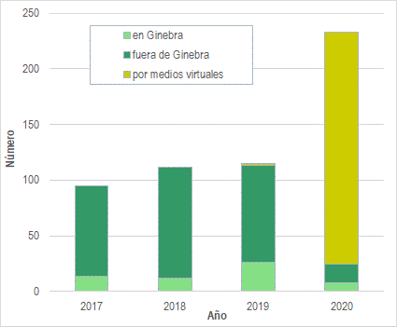

Para introducir las medidas de mitigación de la COVID-19 fue necesario realizar una cuantiosa reasignación de recursos con respecto al plan previsto. La adopción de la modalidad de reunión virtual, junto con el examen de los documentos por correspondencia, dio lugar a un aumento considerable del tiempo asignado a la preparación de reuniones y la administración. Este aumento fue posible debido a que disminuyó el tiempo de viaje del personal de la UPOV y el tiempo necesario para organizar viajes para las actividades presenciales. Desde el punto de vista de los recursos financieros, la cuantiosa disminución de los gastos de viaje fue contrarrestada en parte por los costes adicionales de celebración de las reuniones virtuales de los órganos de la UPOV que se reúnen en Ginebra. Dado que la situación creada por la COVID-19 fue imprevisible y que el programa y presupuesto de la UPOV corresponde a un período bienal, la mayoría de los fondos asignados a viajes en 2020 se trasladaron a 2021.

En las secciones siguientes se informa de algunas novedades por subprograma.

***Política general sobre protección de las variedades vegetales (subprograma UV.1)***

Debido al aumento de la atención en el cambio climático y el desarrollo de sistemas alimentarios más sostenibles, la aprobación de la pregunta frecuente “¿Cómo contribuye el sistema de la UPOV al desarrollo sostenible?”[1] ha sido muy útil para explicar la importancia de la labor de la UPOV. Esta pregunta frecuente se basa en la importancia del sistema de la UPOV en el logro de varios de los Objetivos de Desarrollo Sostenible (ODS) de las Naciones Unidas:

Gráfico 2. Objetivos de Desarrollo Sostenible de las Naciones Unidas en los que el sistema de la UPOV reviste especial importancia

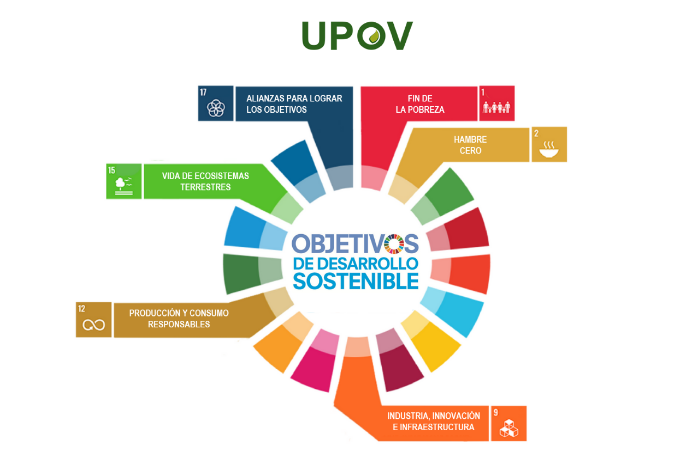

Un avance fundamental en la mejora del futuro rendimiento de la UPOV fue la aprobación del plan operativo estratégico para el período 2021-2025 por el Comité Consultivo. En el plan operativo estratégico se identifican las siguientes metas:

Meta 1: herramientas para la aplicación del sistema de la UPOV (e-PVP)

a) Solicitudes de derechos de obtentor

b) Administración de solicitudes de derechos de obtentor

c) Facilitación de la cooperación en el examen DHE

Meta 2: programas de formación y asistencia

a) Formación y educación virtual

b) Titulación de la UPOV

Meta 3: comunicaciones

a) Cooperación eficaz con las partes interesadas

b) Cooperación eficaz con las organizaciones intergubernamentales internacionales pertinentes

c) Fomento de la divulgación por medio de las redes sociales

d) Utilización de la tecnología de traducción automática para poner a disposición el material de la UPOV en un mayor número de idiomas

Un componente básico del plan operativo estratégico es el uso de la digitalización en el aumento de la capacidad de la UPOV para proporcionar y fomentar un sistema eficaz de protección de las variedades vegetales. Esta estrategia ha resultado ser muy oportuna ante la llegada de la pandemia de COVID-19, que también puede facilitar que el plan se impulse con mayor rapidez de la prevista, debido a la disminución de los gastos de viaje.

A fin de mejorar la eficiencia de la labor de la UPOV, el Consejo aprobó la creación y las atribuciones del Grupo de Trabajo Técnico sobre Métodos y Técnicas de Examen (TWM), que abarcará la labor del TWC y el BMT, para que entre en vigor a partir de 2022. En un momento de rápidos avances tecnológicos y digitalización, la creación de un único Grupo de Trabajo Técnico para examinar estos avances en el contexto de la labor técnica de la UPOV aumentará la sensibilización acerca de los adelantos y establecerá un coordinador claro.

***Servicios prestados a la Unión para mejorar la eficacia del sistema de la UPOV (subprograma UV.2)***

En respuesta a la pandemia de COVID-19, todas las reuniones de los órganos de la UPOV se celebraron por medios virtuales. Para los órganos de la UPOV que se reúnen en Ginebra, también se ha establecido un procedimiento que permite examinar los documentos por correspondencia. En el caso de los Grupos de Trabajo Técnico (TWP), se invitó a que los comentarios sobre los documentos se formulen antes de las reuniones y los debates mantenidos en las reuniones se basaron en dichos comentarios. Estos procedimientos hicieron posible que la labor de los órganos de la UPOV continuara según lo previsto, sin consecuencias negativas para el avance en cuestiones sustantivas.

En el caso de los TWP, la adopción de la modalidad de reunión virtual en 2020 trajo aparejado un considerable aumento de la participación respecto de los años anteriores (véanse los gráficos 3 y 4). El aumento del número de participantes varió entre el 34% en el TWO y el 120% en el TWF, con respecto al promedio de los cinco años anteriores. El aumento del número de miembros de la Unión que participaron en los TWP varió entre el 33% en el TWA y el 90% en el TWC, con respecto al promedio de los cinco años anteriores. Una encuesta a los participantes en los TWP (véase el gráfico 5) reveló que el grado de satisfacción con las reuniones fue en general alto, dado que más del 90% de los participantes está satisfecho o muy satisfecho con las reuniones.

|  |  |
| --- | --- |
| Gráfico 3. Número total de participantes en los TWP  (2015-2020) | Gráfico 4. Número de miembros de la UPOV participantes en al menos un TWP al año (2015‑2020) |
|  |  |
| Gráfico 5. Satisfacción general de los participantes en las sesiones virtuales de los TWP (2020) (%) | |

En los debates mantenidos en los TWP (véase el documento TWP/5/12) se reconoció que la participación en las reuniones virtuales fue más ardua que en las reuniones presenciales, más aún en algunas ocasiones en que hubo problemas técnicos, y que hubo menos oportunidades para las interacciones informales al margen de la reunión. En cambio, las plataformas virtuales crearon nuevas oportunidades para debates y consultas fuera de la semana de reunión, lo que permitió que los problemas se plantearan antes de su celebración. Las visitas técnicas son un importante medio de intercambio de información y conocimientos en los TWP y no fue posible hacerlas en 2020. No obstante, se aceptó que las visitas técnicas virtuales serán una opción que se debe procurar mantener en 2021.

A diferencia de las reuniones de los TWP, el número de miembros de la Unión que participaron en reuniones virtuales de los órganos de la UPOV que se reúnen en Ginebra (el Consejo, el Comité Consultivo, el CAJ y el TC) fue semejante al de años anteriores (véanse los gráficos 10 y 11) en el subprograma UV.1, y los gráficos 20 y 21 en el subprograma UV.2). Es posible que los acuerdos para la aprobación de documentos por correspondencia con antelación a las sesiones de la UPOV hayan disminuido el interés en participar en las reuniones. Además, el procedimiento de aprobación de documentos por correspondencia obligó a varias rondas de consultas, lo que creó nuevas exigencias a los miembros de la Unión y los observadores y aumentó de manera considerable la cantidad de trabajo administrativo en la organización de las sesiones.

Como parte de las medidas para facilitar o mejorar la cooperación voluntaria entre miembros de la Unión, el TC convino en proponer el desarrollo de un conjunto de herramientas informáticas compatibles, que incluya los siguientes elementos:

* 1. Una plataforma que permita:
     1. El intercambio de informes DHE existentes, al objeto de que:
        1. los miembros de la UPOV publiquen y reciban informes DHE existentes y organicen el pago, según proceda;
        2. los solicitantes de derechos de obtentor soliciten el uso de los informes DHE existentes y efectúen los pagos, según proceda.
     2. Que los miembros de la UPOV pongan a disposición de los demás miembros de la Unión sus procedimientos de examen DHE documentados y la información sobre sus sistemas de gestión de calidad
  2. Una herramienta que permita proporcionar fácilmente información sobre la cooperación en el examen DHE entre los miembros de la UPOV y los solicitantes de derechos de obtentor, a partir de la información que figura en la base de datos GENIE
  3. Un módulo para que los miembros de la UPOV utilicen la plantilla web de documentos TG y la base de datos de caracteres para elaborar las directrices de examen propias de cada autoridad en su idioma
  4. Una plataforma para las bases de datos de los miembros de la UPOV con información sobre descripción de variedades.

Varios de estos elementos serán un componente de la iniciativa “e-PVP” (meta 1: herramientas para la aplicación del sistema de la UPOV (e-PVP)), con arreglo al plan operativo estratégico 2021-2025 (véase Política general sobre protección de las variedades vegetales (subprograma UV.1) *supra*).

El TC también pidió a la Oficina de la Unión que seleccione las directrices de examen cuya revisión parcial, con inclusión de los cuestionarios técnicos, pueda reportar ventajas considerables en lo que respecta a la armonización entre los miembros y que presente propuestas de revisiones parciales a los TWP, en sus sesiones de 2021. Las directrices de examen seleccionadas comprenden un gran número de solicitudes de derechos de obtentor en diversos miembros de la Unión y varios miembros de la Unión han indicado que sus cuestionarios técnicos presentan diferencias con el cuestionario técnico de la UPOV. Los cultivos también son relevantes para UPOV PRISMA.

En 2019, el Consejo aprobó la puesta en marcha de una nueva versión de la base de datos PLUTO con las opciones gratuita y ampliada (*premium)*, a partir de noviembre de 2020. Problemas con un proveedor informático, que se agravaron debido a la pandemia de COVID-19, junto con la necesidad de llevar a cabo un análisis de datos de la base de datos PLUTO existente más exhaustivo de lo previsto, dieron lugar a una decisión de demorar la puesta en marcha de la nueva versión de PLUTO hasta 2021. Esta decisión también tuvo en cuenta que posiblemente la puesta en marcha de una nueva versión durante el desarrollo de la pandemia de COVID-19 no fuera oportuna para los usuarios.

La introducción de UPOV PRISMA en 2017 fue un avance importante para facilitar la presentación de solicitudes de derechos de obtentor. Al término de 2020, 35 miembros de la Unión, que abarcan 74 Estados, participaban en UPOV PRISMA. El uso de UPOV PRISMA solo aumentó muy ligeramente en 2020, año en que se cursaron 221 solicitudes por medio de este sistema, frente a las 217 solicitudes de 2019. Es posible que la pandemia de COVID-19 haya afectado el interés en utilizar un nuevo sistema.

***Prestar asistencia para la introducción y aplicación del sistema de la UPOV (subprograma UV.3)***

La pandemia de COVID-19 tuvo una gran repercusión en las actividades de formación y asistencia de la UPOV. Cuando fue posible, se realizaron actividades de formación y asistencia en modalidades virtuales, que también se beneficiaron de mayores niveles de participación, aunque fue necesario hallar maneras innovadoras de asegurar que la interacción fuera eficaz. Como se informó en el apartado Panorama general, la disminución de las misiones y actividades también se compensó por un gran número de reuniones virtuales, en las que fue posible debatir asuntos planteados con una antelación relativamente breve, debido a que aumentó la participación de personas que de lo contrario habrían estado de viaje. Hubo un aumento considerable del número de participantes en el curso de enseñanza a distancia DL-205 de la UPOV, en especial de funcionarios de los miembros de la Unión (véase el gráfico 6).

Gráfico 6. Participantes en las sesiones principales del curso DL-205 por categoría de inscripción

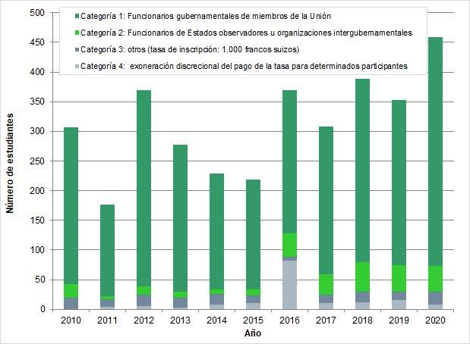

***Relaciones exteriores (subprograma UV.4)***

La pandemia de COVID-19 tuvo un gran efecto en las relaciones exteriores, debido a la necesidad de interrumpir los viajes. Sin embargo, las diversas opciones de reunión virtual a disposición de los interesados crearon nuevas oportunidades de reunión entre funcionarios y otras partes interesadas, lo que se tradujo en un aumento del número de interacciones (véase el gráfico 1).

Un importante avance de 2019 fue la introducción de las cuentas @UPOVint y @vsgupov de Twitter, junto con el uso de la cuenta de la UPOV en LinkedIn. En 2020, el número de seguidores siguió creciendo. Sumado al alcance directo adicional de las publicaciones en los medios sociales, hay más datos indicativos de que las cifras de visitantes (“visitas”) y de sesiones en el sitio web de la UPOV también han aumentado en consecuencia (véanse los gráficos 7 a 9).

|  |  |
| --- | --- |
| Gráfico 7. Seguidores de @UPOVint | Gráfico 8. Seguidores de @vsgupov |
|  |  |

|  |
| --- |
| Gráfico 9. Visitas al sitio web de la UPOV*[2]*i en 2020: cobertura global |
|  |

# I. PANORAMA FINANCIERO Y DE RESULTADOS

**Principales parámetros financieros**

El resultado presupuestario general de la UPOV, además de los fondos de reserva y de operaciones (FRO), al cierre del ejercicio 2020 se expone en el cuadro 1 *infra*. Los ingresos totales (antes de los ajustes con arreglo a las IPSAS) fueron de 3,6 millones de francos suizos y los gastos totales fueron de 3,3 millones de francos suizos, lo que arroja un superávit presupuestario de 0,3 francos suizos en 2020.

Al final del ejercicio 2020, el total de los fondos de reserva de operaciones ascendió a 0,4 millones de francos suizos, cifra que comprende 1,1 millones de francos suizos del fondo de reserva, 0,6 millones de francos suizos del fondo de operaciones y pérdidas actuariales en los activos netos de 1,3 millones de francos suizos.

**Cuadro 1. Principales parámetros financieros de 2020**

*(en miles de francos suizos)*

|  |  |  |  |
| --- | --- | --- | --- |
| **Principales parámetros financieros** | **Presupuesto por programas 2020/21** | **Cifras reales de 2020** | **2020 Cifras reales comparadas con el presupuesto** |
|
| Ingresos | 7.347 | 3.598 | 49% |
| Gastos | 7.347 | 3.267 | 44% |
| **Resultado presupuestario** | **-** | **332** | **n.d.** |
|  |  |  |  |
| Ajuste IPSAS a los ingresos del presupuesto ordinario | | 64 |  |
| Ajuste IPSAS a los gastos del presupuesto ordinario | | (147) |  |
| **Superávit / (Déficit)** |  | **249** |  |
|  |  |  |  |
|  |  |  |  |
| **Fondos de reserva y de operaciones (FRO)** |  |  |  |
| Fondo de reserva |  | 1.059 |  |
| Fondo de operaciones |  | 575 |  |
| Ganancias/(pérdidas) actuariales en los activos netos |  | (1.266) |  |
| **Total FRO al final del período** |  | **368** |  |

**Cuadro 1. Ingresos, gastos y resultado presupuestario en 2020**

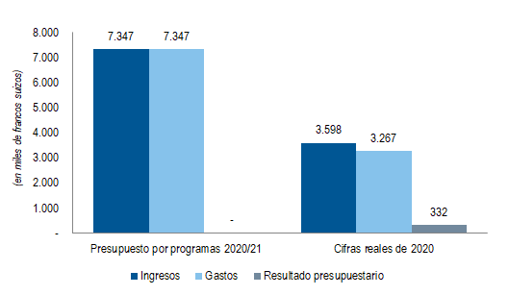

Nota: A lo largo del documento puede ocurrir que las cifras de los cuadros no se correspondan con el total, debido al redondeo de los importes.

**Ingresos**

Los ingresos reales ascendieron a 3,6 millones de francos suizos en 2020, cifra que se ajusta a la presupuestada (49% del presupuesto bienal). Véase el cuadro 2 *infra*.

Los ingresos procedentes de las contribuciones siguieron siendo la mayor fuente individual de ingresos y representan el 98,6% del total. El aumento de los ingresos procedentes de las contribuciones, debido a que China ha aumentado sus unidades de contribución de 0,5 en 2019 a 2 en 2020, y los mayores ingresos procedentes de los cursos de enseñanza a distancia se han visto compensados por unos ingresos inferiores a los presupuestados procedentes de las tasas de UPOV PRISMA y por los menores ingresos derivados de los costos de apoyo a los programas relacionados con los fondos fiduciarios. Esta última circunstancia se debió a la reducción de las actividades que acarrean gastos de viaje, como consecuencia de la pandemia de COVID-19.

**Cuadro 2. Ingresos en 2020**

*(en miles de francos suizos)*

|  |  |  |  |
| --- | --- | --- | --- |
| **Ingresos** | **Estimaciones 2020/21** | **Cifras reales de 2020** | **2020 Cifras reales comparadas con las estimaciones** |
|
| Contribuciones (sistema único) | 6.946 | 3.548 | 51% |
| Tasas de UPOV PRISMA | 250 | 17 | 7% |
| Costos de apoyo al programa de fondos fiduciarios | 121 | 30 | 25% |
| Tasas de los cursos de enseñanza a distancia | 30 | 21 | 70% |
| Diversos1 | - | (18) | n.d. |
| **Total** | **7.347** | **3.598** | **49%** |
| *1 Los ingresos diversos representan principalmente ganancias (o pérdidas) de divisas no realizadas debido al proceso de reevaluación del efectivo y otras cuentas de activos y pasivos (divisas distintas de los francos suizos.).* | | | |

**Cuadro 2. Participación en los ingresos por fuente en 2020**

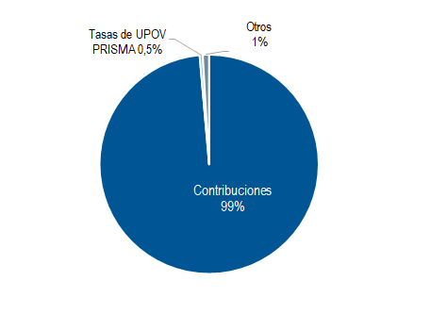

**Gastos**

Los gastos reales ascendieron a 3,3 millones de francos suizos en 2020 (44% del presupuesto bienal). Estos gastos se presentan en el cuadro 3 y por subprogramas en el cuadro 4 y el cuadro 5.

**Cuadro 3. Presupuesto y gastos por categoría de costos en 2020**

*(en miles de francos suizos)*

|  |  |  |  |  |
| --- | --- | --- | --- | --- |
|  | **Categoría de gasto** | **Presupuesto por programas 2020/21** | **Cifras reales de 2020** | **2020 Cifras reales comparadas con el presupuesto** |
| **A. Recursos de personal** | |  |  |  |
|  | Puestos | 4.688 | 2.158 | 46% |
|  | Personal temporal | 251 | 27 | 11% |
|  | Otros costos de personal | - | 1 | n.d. |
|  | **Total A** | **4.939** | **2.186** | **44%** |
|  |  |  |  |  |
| **B. Recursos no relativos a personal** | |  |  |  |
| ***Pasantías y becas*** | |  |  |  |
|  | Pasantías | 5 | - | - |
|  | Becas | 65 | 24 | 38% |
|  | *Subtotal de pasantías y becas* | **69** | **24** | **35%** |
| ***Viajes*** | |  |  |  |
|  | Misiones del personal | 500 | 27 | 5% |
|  | Viajes de terceros | 25 | 1 | 6% |
|  | *Subtotal de viajes* | **525** | **28** | **5%** |
| ***Servicios contractuales*** | |  |  |  |
|  | Conferencias | 160 | 56 | 35% |
|  | Publicaciones | - | - | n.d. |
|  | Servicios contractuales individuales1 | 20 | 0 | 1% |
|  | Otros servicios contractuales | 385 | 347 | 90% |
|  | *Subtotal de servicios contractuales* | **565** | **403** | **71%** |
| ***Gastos de explotación*** | |  |  |  |
|  | *Subtotal de gastos de explotación* | **1.239** | **621** | **50%** |
| ***Equipo y suministros*** | |  |  |  |
|  | Mobiliario y equipo | 5 | - | - |
|  | Suministros y material | 5 | 4 | 83% |
|  | *Subtotal de equipo y suministros* | **10** | **4** | **42%** |
|  |  |  |  |  |
|  | **Total, B** | **2.408** | **1.080** | **45%** |
|  | **TOTAL** | **7.347** | **3.267** | **44%** |
| *1 Las cifras reales de 2020 de servicios contractuales individuales ascienden a 200 francos suizos.* | | | | |

**Recursos de personal**

Los recursos de personal se presupuestan mediante un método de cálculo de costos basado en los importes reales. Los gastos estimados para 2020 fueron inferiores a los presupuestados (44% del presupuesto bienal). Los gastos en puestos de trabajo (46% del presupuesto bienal) fueron inferiores a los presupuestados debido a que dos puestos de la categoría de servicios generales estuvieron ocupados al 80% y una plaza estuvo vacante durante una parte del año.

Los gastos de personal temporal alcanzaron el 11% del presupuesto para el bienio, debido a un retraso en la contratación de personal temporal.

**Recursos no relativos a personal**

Los gastos de pasantías y becas fueron inferiores a los presupuestados (35% del presupuesto bienal) porque la pandemia de COVID-19 impidió el desplazamiento del becario y la contratación de un sustituto.

Los gastos en concepto de viajes, formación y subvenciones representaron en 2020 solo el 5% del presupuesto bienal debido a la pandemia de COVID-19.

Servicios contractuales:

*Conferencias:* los gastos en concepto de conferencias fueron inferiores a los presupuestados (35% del presupuesto bienal). No obstante, aunque se eliminaron los costos de organización de eventos porque las reuniones se celebraron telemáticamente, se incurrió en costos adicionales (25.535 francos suizos) en relación con la plataforma de reuniones virtuales, que se reflejan en “Otros servicios contractuales”.

*Publicaciones*: en 2020 no hubo gastos en concepto de publicaciones.

*Servicios contractuales individuales*: en 2020 los gastos en concepto de servicios contractuales individuales fueron mínimos (200 francos suizos).

*Otros servicios contractuales*: la estimación de gastos en concepto de otros servicios contractuales fue considerablemente superior a la prevista para el primer año del bienio (90% del presupuesto bienal) principalmente como consecuencia del aumento de los gastos en personal subcontratado para compensar: i) el personal administrativo a tiempo parcial, ii) la falta de contratación de un funcionario administrativo temporal y iii) el costo de los servicios prestados mediante la plataforma virtual para las reuniones de la UPOV.

En 2020, los gastos de funcionamiento se ajustaron a los costos presupuestados.

Los gastos en equipo y suministros se ajustaron, en líneas generales, a los presupuestados.

**Cuadro 4. Presupuesto y gastos por subprograma en 2020**

*(en miles de francos suizos)*

|  |  |  |  |
| --- | --- | --- | --- |
|  | **Presupuesto por programas 2020/21** | **Cifras reales de 2020** | **2020** |
|  | **Cifras reales comparadas con el presupuesto** |
|  |  |  |  |
| UV.1: Política general sobre protección de las variedades vegetales | 798 | 404 | 51% |
| UV.2: Servicios prestados a la Unión para mejorar la eficacia del sistema de la UPOV | 4.268 | 2.033 | 48% |
| UV.3: Prestar asistencia para la introducción y aplicación del sistema de la UPOV | 1.633 | 608 | 37% |
| UV.4: Relaciones exteriores | 648 | 221 | 34% |
|  |  |  |  |
| **TOTAL** | **7.347** | **3.267** | **44%** |

**Cuadro 5. Gastos por subprograma en 2020**

*(en miles de francos suizos)*

|  |  |  |  |  |  |  |
| --- | --- | --- | --- | --- | --- | --- |
|  | **Categorías de gasto** | **Subprograma** | | | | **Total** |
|  | **UV.1** | **UV.2** | **UV.3** | **UV.4** |
| **A. Recursos de personal** | |  |  |  |  |  |
|  | Puestos | 371 | 1.005 | 578 | 205 | 2.158 |
|  | Personal temporal | 5 | 3 | 15 | 4 | 27 |
|  | Otros costos de personal1 | 0 | 1 | 0 | 0 | 1 |
|  | **Total A** | **377** | **1.008** | **593** | **209** | **2.186** |
|  |  |  |  |  |  |  |
| **B. Recursos no relativos a personal** | |  |  |  |  |  |
| ***Pasantías y becas*** | |  |  |  |  |  |
|  | Pasantes | **-** | - | - | - | - |
|  | Becas | **-** | 24 | - | - | 24 |
|  | *Subtotal de pasantías y becas* | **-** | **24** | **-** | **-** | **24** |
| ***Viajes*** | |  |  |  |  |  |
|  | Misiones del personal2 | - | 0 | 14 | 12 | 27 |
|  | Viajes de terceros | - | - | 1 | - | 1 |
|  | *Subtotal de viajes* | **-** | **0** | **15** | **12** | **28** |
| ***Servicios contractuales*** | |  |  |  |  |  |
|  | Conferencias | 16 | 40 | - | - | 56 |
|  | Publicaciones | - | - | - | - | - |
|  | Servicios contractuales individuales3 | - | - | 0 | - | 0 |
|  | Otros servicios contractuales | 7 | 340 | - | - | 347 |
|  | *Subtotal de servicios contractuales* | **23** | **380** | **0** | **-** | **403** |
| ***Gastos de explotación*** | |  |  |  |  |  |
|  | *Subtotal de gastos de explotación4* | **0** | **621** | **-** | **-** | **621** |
| ***Equipo y suministros*** | |  |  |  |  |  |
|  | Mobiliario y equipo | - | - | - | - | - |
|  | Suministros y material | 4 | - | - | - | 4 |
|  | *Subtotal de equipo y suministros* | **4** | **-** | **-** | **-** | **4** |
|  |  |  |  |  |  |  |
|  | **Total B** | **27** | **1.025** | **16** | **12** | **1.080** |
|  | **TOTAL** | **404** | **2.033** | **608** | **221** | **3.267** |
| *1 Los gastos en concepto de otros costos de personal correspondientes a los subprogramas UV.1, UV.3 y UV.4 ascienden a 193 francos suizos, 304 francos suizos y 107 francos suizos, respectivamente.* | | | | | | |
| *2 Los gastos en concepto de misiones del personal correspondientes al subprograma UV.2 ascienden a 251 francos suizos.* | | | | | | |
| *3 Los gastos en concepto de servicios contractuales individuales correspondientes al subprograma UV.3 ascienden a 200 francos suizos.* | | | | | | |
| *4 Los gastos en concepto de gastos de funcionamiento correspondientes al subprograma UV.1 ascienden a 276 francos suizos.* | | | | | | |

**Recursos**

En el cuadro 6 *infra* se presenta el número de puestos por categoría. No hubo variaciones en el número total de puestos en 2020. El puesto del secretario general está incluido en el cómputo de puestos, aunque sin costo, ya que el actual director general de la OMPI ha declinado recibir sueldo o asignación alguna como secretario general de la UPOV.

**Cuadro 6. Puestos presupuestados y reales en 2020**

|  |  |  |  |
| --- | --- | --- | --- |
| **Categoría del puesto** | **Puestos conforme al presupuesto de 2020/21** | **Puestos reales en 2020** | **Diferencia** |
|
|  |  |  |  |
| Directores | 3 | 3 | - |
| Profesionales | 5 | 5 | - |
| Servicios generales | 4 | 4 | - |
|  |  |  |  |
| **TOTAL** | **12** | **12** | **-** |

**Evolución de los ingresos y los gastos**

La evolución global de los ingresos y los gastos reales (antes de los ajustes con arreglo a las IPSAS) en el período comprendido entre 2010 y 2020 se expone en el cuadro 7 *infra*.

**Cuadro 7. Evolución de los ingresos y los gastos reales durante el período 2010-2020**

*(en miles de francos suizos)*

|  |  |  |  |  |  |  |  |  |  |  |  |
| --- | --- | --- | --- | --- | --- | --- | --- | --- | --- | --- | --- |
|  | **Cifras reales** | | | | | | | | | | |
|  | **2010** | **2011** | **2012** | **2013** | **2014** | **2015** | **2016** | **2017** | **2018** | **2019** | **2020** |
| Ingresos | 3.412 | 3.489 | 3.388 | 3.403 | 3.384 | 3.409 | 3.431 | 3.420 | 3.422 | 3.509 | 3.598 |
| Gastos | 3.501 | 2.978 | 2.954 | 3.331 | 3.275 | 3.517 | 3.239 | 3.586 | 3.355 | 3.500 | 3.267 |
| **Resultado presupuestario** | **(89)** | **511** | **434** | **72** | **109** | **(109)** | **192** | **(166)** | **67** | **9** | **332** |

**Cuadro 3. Evolución de los ingresos y los gastos durante el período 2010-2020**

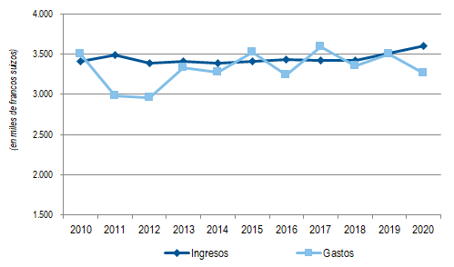

### **Fondos fiduciarios (fondos extrapresupuestarios)**

La evolución global de los ingresos reales de los fondos fiduciarios en el período comprendido entre 2010 y 2020 se expone en el cuadro 8 *infra*.

**Cuadro 8. Evolución de los fondos fiduciarios entre 2010 y 2020**

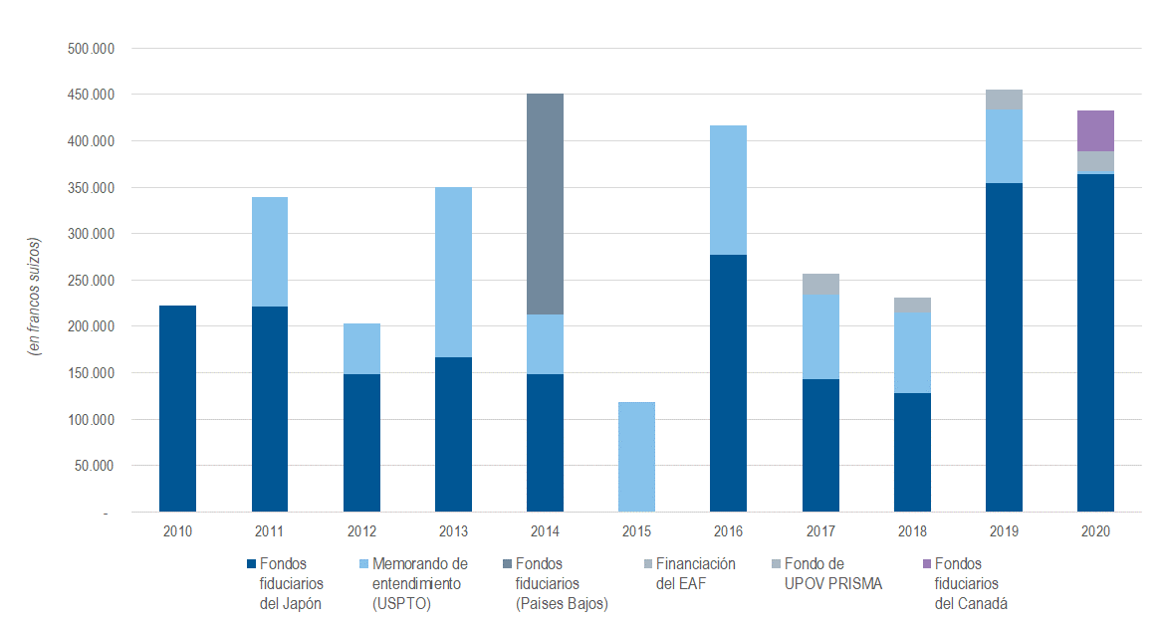

# II. RENDIMIENTO DEl PROGRAMA

## SUBPROGRAMA UV.1: Política general sobre protección de las variedades vegetales

### Objetivos

a) Mantener y mejorar la eficacia del sistema de la UPOV.

b) Proporcionar y desarrollar las bases jurídicas, administrativas y técnicas para la cooperación internacional en materia de protección de las variedades vegetales, de conformidad con el Convenio de la UPOV.

### Datos sobre el rendimiento

| **Resultados previstos** | **Indicadores de rendimiento** | **Datos sobre el rendimiento[3]** |
| --- | --- | --- |
| 1. Determinación y cumplimiento de las metas estratégicas de la UPOV | a) Plan operativo estratégico que determina los recursos financieros y humanos necesarios para alcanzar las metas estratégicas y los objetivos de la Unión, y define, a largo plazo, las etapas y los hitos clave de las actividades de divulgación, con miras a acrecentar la visibilidad de la Organización y potenciar la generación de ingresos. | El Comité Consultivo:   * tomó nota de la información sobre las novedades relativas a las 10 metas de mejora específicas indicadas en el plan operativo estratégico para 2018-2023; * aprobó el proyecto de plan operativo estratégico para 2021-2025; y * pidió que el plan operativo estratégico se actualice cada dos años para establecer la orientación de los dos bienios siguientes y para que coincida con la preparación del proyecto de programa y presupuesto para el bienio siguiente.   Véase el documento CC/97/3 “Plan operativo estratégico” |
| 2. Reconsiderar la estrategia de formación y asistencia | a) Evaluación de los informes anuales del secretario general, informes sobre el rendimiento del bienio y otra información; y | Véase el documento CC/97/14 “Estrategia de formación y asistencia” |
| b) Medidas adoptadas para impartir formación y prestar asistencia en la introducción y aplicación del sistema de la UPOV. | Véase el documento CC/97/14 “Estrategia de formación y asistencia” |
| 3. Análisis de la estrategia de comunicación | a) Evaluación de los informes anuales del secretario general, informes sobre el rendimiento del bienio y otra información; y | Véase el documento CC/97/6 Rev. “Estrategia de comunicación” |
| b) Recomendaciones del Comité Consultivo sobre la estrategia de comunicación. | Siguiendo la recomendación del Comité Consultivo, el Consejo aprobó el texto de la pregunta frecuente “¿Cómo contribuye el sistema de la UPOV al desarrollo sostenible?” |
| 4. Orientación política sobre las relaciones que se mantienen con otras organizaciones | a) Recomendaciones del Comité Consultivo; y | El Comité Consultivo convino en que la Oficina de la Unión participe en el grupo de referencia del proyecto de investigación “*Pathways to food security, poverty alleviation and livelihoods through the implementation of farmers’ rights to crop genetic diversity”* (Caminos hacia la seguridad alimentaria, la reducción de la pobreza y el sustento a través de la aplicación de los derechos del agricultor al mantenimiento de la diversidad genética de los cultivos (DIVERSIFARM). |
| b) Decisiones del Consejo | Ninguna. |
| 5. Políticas para diversificar las fuentes de ingresos de la UPOV | a) Ingresos que no provengan de las contribuciones de los miembros de la UPOV. | En el plan operativo estratégico para 2021-2025 se especifica que es deseable que las fuentes de ingresos distintas de las contribuciones de los miembros de la Unión asciendan al 7,5% de los ingresos de la UPOV en 2025. Los fondos extrapresupuestarios, UPOV PRISMA y la base de datos PLUTO se señalan como fuentes principales de ingresos alternativos. |
| 6. Organización de las sesiones del Consejo y del Comité Consultivo | a) Participación en las sesiones del Consejo y del Comité Consultivo | El Consejo decidió que las sesiones de la UPOV de octubre de 2020 se celebraran en forma de reuniones virtuales, en combinación con el examen previo de documentos por correspondencia.  (Véanse los gráficos 10 y 11) |

|  |  |
| --- | --- |
| Gráfico 10. Participación* en las sesiones ordinarias del Consejo (sesiones de octubre)[4] | Gráfico 11. Participación* en las sesiones del Comité Consultivo |

| **Resultados previstos** | **Indicadores de rendimiento** | **Datos sobre el rendimiento** |
| --- | --- | --- |
| 7. Organización y supervisión de la labor de los comités de la UPOV | a) Aprobación y supervisión de los programas de trabajo del CAJ, el TC, los TWP y los grupos de trabajo especiales; | Realizado: véanse los párrafos 53 a 57 del documento TC/54/21 “Informe”.   * El Consejo aprobó la creación y las atribuciones del Grupo de Trabajo Técnico sobre Métodos y Técnicas de Examen (TWM), que abarcará la labor del TWC y el BMT, para que entre en vigor a partir de 2022. El Consejo eligió al presidente del BMT para que desempeñe la función de presidente del TWM hasta la celebración de la quincuagésima séptima sesión ordinaria del Consejo, en 2023. * Teniendo en cuenta la recomendación del CAJ, el Consejo decidió organizar un seminario en el primer semestre de 2021, para intercambiar información sobre las cuestiones relativas al producto de la cosecha y la utilización no autorizada del material de reproducción o de multiplicación. |
| b) Elección de los presidentes del CAJ, el TC, los TWP y los grupos de trabajo especiales y los vicepresidentes del CAJ y del TC; y | El Consejo eligió a las personas siguientes, en cada caso por un mandato de tres años, que concluirá con la quincuagésima séptima sesión ordinaria del Consejo en 2023: a) Sra. Renée Cloutier (Canadá), TWA; b) Sr. Christopher Barnaby (Nueva Zelandia), TWF; c) Sra. Ashley Balchin (Canadá), TWO; d) Sra. Marian van Leeuwen (Países Bajos), TWV; y e) Sra. Beate Rücker (Alemania), BMT. |
| c) Aprobación de los calendarios anuales de reuniones. | Realizado: véase el documento C/54/8 Rev. |
| 8. Coordinación, fiscalización y evaluación del rendimiento del programa y presupuesto para el bienio 2020-2021 | a) Ejecución del programa en el marco del presupuesto del bienio 2020-2021; | Resultados no disponibles hasta 2021 |
| b) Aprobación de los estados financieros; y | Véase el documento C/55/5 “Estados financieros de 2020” |
| c) Aprobación del informe de gestión financiera. | Véase el presente documento C/55/2 “Informe sobre el rendimiento de la UPOV en 2020”  El Consejo aprobó la consolidación de los informes financieros y de rendimiento en un "Informe sobre el rendimiento de la UPOV". El informe sobre el rendimiento de la UPOV se presentará junto con los estados financieros, con carácter anual, a partir de los informes correspondientes a 2020. |
| 9. Preparación y adopción del programa y presupuesto para el bienio 2022/23 | a) Preparación y adopción del programa y presupuesto para el bienio 2022‑2023. | Véase el documento C/55/4 “Proyecto de programa y presupuesto para el bienio 2022-2023” |
| 10. Examen de la conformidad de leyes o proyectos de ley con el Acta de 1991 del Convenio de la UPOV | a) Recomendaciones del Comité Consultivo; y | Véase el apartado b) a continuación. |
| b) Decisiones del Consejo | Teniendo en cuenta la recomendación del Comité Consultivo, el Consejo:   * adoptó una decisión positiva acerca de la conformidad del “proyecto de Ley de Protección de las Obtenciones Vegetales de los Emiratos Árabes Unidos” (por correspondencia) * adoptó una decisión positiva acerca de la conformidad del “proyecto de Ley sobre Derechos de Obtentor de Zimbabwe” |
| 11. Novedades relativas a la presentación de solicitudes y la concesión de derechos de obtentor | a) Número de solicitudes; | Véanse los gráficos 12, 13 y 14 |
| b) Número de títulos concedidos; | Véanse los gráficos 15 y 16 |
| c) Número de títulos en vigor; | Véase el gráfico 15 |
| d) Número de géneros/especies protegidos por los miembros de la Unión; | Véanse los gráficos 17 y 18 |
| e) Número de géneros/especies cuyas variedades se han protegido; y | Véase el gráfico 27 en el subprograma UV.2 |
| f) Análisis por tipo de cultivo. | Véase el gráfico 19 “Datos de la base de datos PLUTO” |

|  |  |
| --- | --- |
| Gráfico 12. Solicitudes de derechos de obtentor | |
| Gráfico 13. Solicitudes de derechos de obtentor y títulos concedidos | Gráfico 14. Solicitudes de derechos de obtentor presentadas por residentes y no residentes |
| Gráfico 15. Títulos de derechos de obtentor en vigor | Gráfico 16. Títulos de derechos de obtentor concedidos a residentes y no residentes |

Gráfico 17. Protección de géneros y especies vegetales en 2020

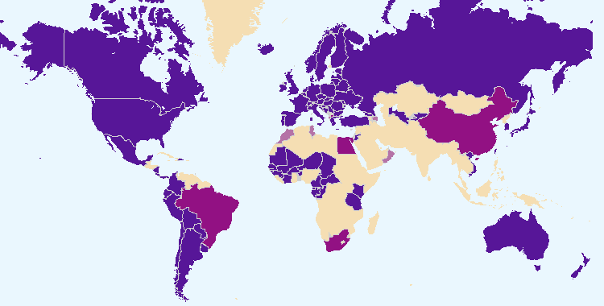

Las fronteras que figuran en este mapa no implican la expresión de opinión alguna por parte de la UPOV sobre la condición jurídica de ningún país o territorio.

|  |  |  |  |
| --- | --- | --- | --- |
|  |  | Miembros de la Unión que brindan protección a todos los géneros y especies vegetales |  |
|  |  |  |  |
|  |  | Miembros de la Unión que brindan protección a un número limitado de géneros y especies vegetales |  |
|  |  |  |  |
|  |  | Miembros de la Unión que no han notificado la ampliación de la protección a todos los géneros y especies vegetales |  |

Gráfico 18. Evolución de la protección de géneros y especies vegetales

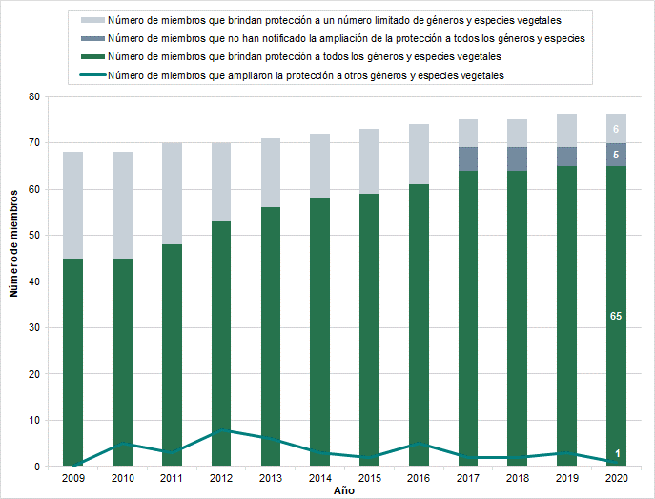

Gráfico 19. Datos de la base de datos PLUTO

|  |  |  |  |  |  |  |  |  |  |  |  |  |  |  |  |  |  |  |  |  |  |  |  |  |  |  |  |  |  |  |  |  |  |  |  |  |  |  |  |  |  |  |  |  |  |  |  |  |  |  |  |  |  |  |  |  |  |  |  |  |  |  |  |  |  |  |  |  |  |  |  |  |  |  |  |  |  |  |  |  |  |  |  |  |  |  |  |  |  |  |  |  |  |  |  |  |  |  |  |  |  |  |  |  |  |  |  |  |  |  |  |  |  |  |  |  |  |  |  |  |  |  |  |  |  |  |  |  |  |  |  |  |  |
| --- | --- | --- | --- | --- | --- | --- | --- | --- | --- | --- | --- | --- | --- | --- | --- | --- | --- | --- | --- | --- | --- | --- | --- | --- | --- | --- | --- | --- | --- | --- | --- | --- | --- | --- | --- | --- | --- | --- | --- | --- | --- | --- | --- | --- | --- | --- | --- | --- | --- | --- | --- | --- | --- | --- | --- | --- | --- | --- | --- | --- | --- | --- | --- | --- | --- | --- | --- | --- | --- | --- | --- | --- | --- | --- | --- | --- | --- | --- | --- | --- | --- | --- | --- | --- | --- | --- | --- | --- | --- | --- | --- | --- | --- | --- | --- | --- | --- | --- | --- | --- | --- | --- | --- | --- | --- | --- | --- | --- | --- | --- | --- | --- | --- | --- | --- | --- | --- | --- | --- | --- | --- | --- | --- | --- | --- | --- | --- | --- | --- | --- | --- | --- | --- |
| *Solicitudes presentadas por tipo de cultivo:*   |  |  |  |  |  |  | | --- | --- | --- | --- | --- | --- | |  | Tipo de cultivo | | | | | | Año | Agrícolas | Árboles forestales | Frutales | Ornamentales | Hortícolas | | 2012 | 27% | 0,9% | 12% | 48% | 12% | | 2013 | 25% | 1,0% | 12% | 49% | 11% | | 2014 | 30% | 0,8% | 11% | 47% | 10% | | 2015 | 33% | 0,5% | 14% | 36% | 16% | | 2016 | 37% | 0,6% | 11% | 34% | 18% | | 2017 | 33% | 0,5% | 11% | 38% | 17% | | 2018 | 35% | 0,5% | 12% | 33% | 20% | | 2019 | 34% | 0,6% | 10% | 37% | 19% | | 2020 | 35% | 0,6% | 8% | 36% | 21% | | *Títulos concedidos por tipo de cultivo:*   |  |  |  |  |  |  | | --- | --- | --- | --- | --- | --- | |  | Tipo de cultivo | | | | | | Año | Agrícolas | Árboles forestales | Frutales | Ornamentales | Hortícolas | | 2012 | 26% | 0,7% | 9% | 48% | 15% | | 2013 | 34% | 0,7% | 10% | 42% | 13% | | 2014 | 35% | 0,6% | 10% | 43% | 12% | | 2015 | 32% | 0,9% | 10% | 44% | 13% | | 2016 | 32% | 1,1% | 9% | 40% | 18% | | 2017 | 27% | 0,4% | 12% | 45% | 16% | | 2018 | 27% | 0,5% | 11% | 43% | 18% | | 2019 | 34% | 0,4% | 9% | 38% | 18% | | 2020 | 38% | 0,5% | 7% | 34% | 21% | |

| **Resultados previstos** | **Indicadores de rendimiento** | **Datos sobre el rendimiento** |
| --- | --- | --- |
| 12. Facilitación de la presentación de solicitudes mediante UPOV PRISMA | a) Recomendaciones del Comité Consultivo; y | En la nonagésima séptima sesión del Comité Consultivo, se convino en que la Oficina de la Unión ha de facilitar propuestas sobre la presentación de los informes de financiación de UPOV PRISMA que se someterán al examen del Comité Consultivo en su nonagésima octava sesión. |
| b) Decisiones del Consejo | Ninguna. |
| 13. Promoción de la cooperación voluntaria entre los miembros de la Unión en la aplicación del Convenio de la UPOV | a) Recomendaciones del Comité Consultivo; y | En su nonagésima séptima sesión, el Comité Consultivo convino en que el punto del orden del día “Prestación de asistencia a los nuevos miembros de la Unión” se amplíe a “Novedades en los miembros de la Unión” a fin de determinar y examinar las posibilidades de abordar las novedades pertinentes surgidas en todos los miembros de la Unión. |
| b) Decisiones del Consejo | Sobre la base de las recomendaciones del Comité Consultivo, el Consejo acordó organizar un seminario abierto a los miembros y observadores, durante la semana en que se celebren las sesiones de la UPOV en 2021, a fin de intercambiar información y experiencias sobre las estrategias relativas al fitomejoramiento y a la protección de las variedades vegetales que aborden cuestiones de gran alcance en materia de política. |
| 14. Políticas sobre otras cuestiones | a) Recomendaciones del Comité Consultivo | El Comité Consultivo examinó un informe sobre una iniciativa relativa a pequeños agricultores y una ponencia conjunta de Oxfam, Plantum y Euroseeds y convino en las medidas que han de adoptarse en lo que se refiere a ofrecer orientaciones sobre la aplicación de la excepción de los actos que realizan los pequeños agricultores en un marco privado y con fines no comerciales, teniendo en cuenta las cuestiones planteadas en la nonagésima séptima sesión. |
| b) Decisiones del Consejo; | Ninguna. |
| c) Aprobación por el Consejo de documentos en los que se presenta la política de la UPOV | Ninguna. |

## SUBPROGRAMA UV.2: Servicios prestados a la unión para mejorar la eficacia del sistema de la UPOV

### Objetivos

a) Fomentar la sensibilización acerca del papel de la protección de las variedades vegetales con arreglo al Convenio de la UPOV.

b) Prestar asistencia a los Estados y las organizaciones, en particular a los gobiernos de países en desarrollo y de países en transición a una economía de mercado, en la elaboración de legislación conforme al Acta de 1991 del Convenio de la UPOV.

c) Prestar asistencia a los Estados y las organizaciones para la adhesión al Acta de 1991 del Convenio de la UPOV.

d) Prestar asistencia a los Estados y las organizaciones para la aplicación de un sistema eficaz de protección de las variedades vegetales de conformidad con el Convenio de la UPOV.

### Datos sobre el rendimiento

| **Resultados previstos** | | **Indicadores de rendimiento** | | **Datos sobre el rendimiento** |
| --- | --- | --- | --- | --- |
| 1. Participación de los miembros de la Unión y los observadores en la labor de los órganos de la UPOV | | a) Participación en el Comité Administrativo y Jurídico, el Comité Técnico y los Grupos de Trabajo Técnico, y en los talleres preparatorios conexos. | | Véanse los gráficos 20 y 21 y los gráficos 3 y 4  Los TWP no realizaron talleres preparatorios de sus sesiones de 2020. Los temas que debían tratarse en los talleres preparatorios del TWA, el TWC, el TWF, el TWV y el BMT se presentaron como introducción a los respectivos puntos del orden del día durante el programa ordinario de las sesiones. | |

|  |  |
| --- | --- |
| Gráfico 20. Número de miembros y Estados y organizaciones observadores participantes en el CAJ | Gráfico 21. Número de miembros y Estados y organizaciones observadores participantes en el TC |

| **Resultados previstos** | **Indicadores de rendimiento** | **Datos sobre el rendimiento** |
| --- | --- | --- |
| 2. Orientación sobre el Convenio de la UPOV e información sobre su aplicación | a) Aprobación de material de información nuevo o revisado sobre el Convenio de la UPOV | El Consejo aprobó:  - tres revisiones de documentos de información aprobados con anterioridad  UPOV/INF/4/6 “Reglamento Financiero y Reglamentación Financiera de la UPOV (revisión del artículo 4.6)”  UPOV/INF/16/9 Programas informáticos para intercambio (revisión)  UPOV/INF/22/7 Programas informáticos y equipos utilizados por los miembros de la Unión (revisión) |
| b) Publicación de la Gazette y la Newsletter de la UPOV | Asuntos publicados en el pasado en *Gazette* and *Newsletter* de la UPOV (véase *infra*) |
| c) Inclusión de leyes y notificaciones pertinentes de los miembros de la Unión en UPOV Lex | Tres leyes correspondientes a los tres miembros de la Unión siguientes se incluyeron en la base de datos UPOV Lex: Egipto, Estonia y Paraguay |
| d) Disponibilidad de los documentos y del material de la UPOV en otros idiomas además de los de la UPOV (español, alemán, francés e inglés) | Traducción al chino del curso DL-205 “Introducción al sistema de la UPOV de protección de las variedades vegetales en virtud del Convenio de la UPOV” (aún no publicado) |
| 3. Orientación sobre el examen de las variedades | a) Aprobación de documentos TGP nuevos o revisados y material de información | Revisiones de cuatro documentos TGP aprobados con anterioridad y publicados en el sitio web de la UPOV:  TGP/5: Experiencia y cooperación en el examen DHE, sección 6/3: informe de la UPOV sobre el examen técnico y formulario UPOV para la descripción de variedades (revisión)  TGP/7/8 Elaboración de las directrices de examen (revisión)  TGP/14/5 Glosario de términos utilizados en los documentos de la UPOV (revisión)  TGP/15/3 Orientación sobre el uso de marcadores bioquímicos y moleculares en el examen de la distinción, la homogeneidad y la estabilidad (DHE) (revisión) |
| b) Aprobación de directrices de examen nuevas o revisadas; | Véanse los gráficos 22 y 23 |
| c) Proporción de solicitudes de derechos de obtentor que abarcan las directrices de examen aprobadas | A finales de 2020, las directrices de examen aprobadas abarcaban el 94% de los géneros y especies vegetales que figuran como protegidos por derecho de obtentor en la base de datos PLUTO sobre variedades vegetales (321.732 de 343.064)  (94% a finales de 2019 (307.853 de 328.525))  Véase el gráfico 24 |
| d) Número de directrices de examen en curso de elaboración en los Grupos de Trabajo Técnico. | Véanse los gráficos 25 y 26 |
| e) Participación en la elaboración de directrices de examen | 14 miembros de la Unión que desempeñaron la función de expertos principales de las directrices de examen en 2020 (15 en 2019) |
| f) Elaboración de una plantilla en Internet de las directrices de examen (plantilla de los documentos TG) dotada de los medios siguientes:  i) la traducción a idiomas de la UPOV;  ii) uso por los miembros de la Unión en la preparación de directrices de examen propias de cada autoridad. | No se produjeron novedades. |

|  |  |
| --- | --- |
| Gráfico 22. Aprobación de directrices de examen | Gráfico 23. Proyectos de directrices de examen debatidos en los TWP |

Gráfico 24. Géneros y especies vegetales que figuran como protegidos por derecho de obtentor en la base de datos de variedades vegetales y están contemplados en directrices de examen

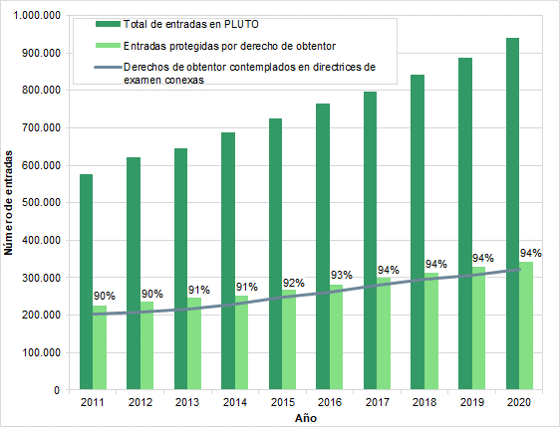

|  |  |
| --- | --- |
| Gráfico 25. Número total de directrices de examen aprobadas (por grupo de trabajo técnico) | Gráfico 26. Número total de directrices de examen aprobadas (por región del especialista principal) |

| **Resultados previstos** | | **Indicadores de rendimiento** | | **Datos sobre el rendimiento** |
| --- | --- | --- | --- | --- |
| 4. Cooperación en el examen DHE | | a) Géneros y especies vegetales, respecto de los cuales los miembros de la Unión poseen experiencia práctica, incluidos en la base de datos GENIE; | | Véase el gráfico 27 | |
| b) Géneros y especies vegetales, respecto de los cuales los miembros de la Unión cooperan en el examen DHE, incluidos en la base de datos GENIE; | | Véase el gráfico 27 | |
| c) Nuevas iniciativas para facilitar o mejorar la cooperación voluntaria entre los miembros de la Unión. | | El TC convino en proponer el desarrollo de un conjunto de herramientas informáticas compatibles que incluya los siguientes elementos:   1. Una plataforma que permita:    * 1. El intercambio de informes DHE existentes, al objeto de que:         1. los miembros de la UPOV publiquen y reciban informes DHE existentes y organicen el pago, según proceda;         2. los solicitantes de derechos de obtentor soliciten el uso de los informes DHE existentes y efectúen los pagos, según proceda.      2. Que los miembros de la UPOV pongan a disposición de los demás miembros de la Unión sus procedimientos de examen DHE documentados y la información sobre sus sistemas de gestión de calidad. 2. Una herramienta que permita proporcionar fácilmente información sobre la cooperación en el examen DHE entre los miembros de la UPOV y los solicitantes de derechos de obtentor, a partir de la información que figura en la base de datos GENIE. 3. Un módulo para que los miembros de la UPOV utilicen la plantilla de documentos TG y la base de datos de caracteres en línea al elaborar las directrices de examen propias de cada autoridad en su propio idioma. 4. Una plataforma para las bases de datos de los miembros de la UPOV con información sobre descripción de variedades.   El TC pidió a la Oficina de la Unión que seleccione las directrices de examen cuya revisión parcial, con inclusión de los cuestionarios técnicos, pueda reportar ventajas considerables en lo que respecta a la armonización entre los miembros y que presente propuestas de revisiones parciales a los Grupos de Trabajo Técnico, en sus sesiones de 2021. Las directrices de examen seleccionadas comprenden un gran número de solicitudes de derechos de obtentor en diversos miembros de la Unión, varios miembros de la Unión han indicado que sus cuestionarios técnicos presentan diferencias con el cuestionario técnico de la UPOV. Los cultivos también son relevantes para UPOV PRISMA. | |

Gráfico 27. Géneros y especies vegetales para los que existen acuerdos de cooperación o experiencia práctica   
y que figuran como protegidos por derecho de obtentor en la base de datos de variedades vegetales



| **Resultados previstos** | | **Indicadores de rendimiento** | | **Datos sobre el rendimiento** |
| --- | --- | --- | --- | --- |
| 5. Cooperación en el examen de denominaciones de variedades y novedad | a) Cantidad y calidad de los datos de la base de datos PLUTO: | |  | |
| i) número de colaboradores; | | - Número de colaboradores incluidos en la base de datos PLUTO:  65 en 2020 (64 en 2019; 63 en 2018; 62 en 2017)  - Número de miembros de la Unión que aportaron datos:  47 en 2020 (49 en 2019; 48 en 2018; 48 en 2017) | |
| ii) número de nuevas comunicaciones presentadas; | | - Número de aportaciones de nuevos datos:  300 en 2020 (294 en 2019; 248 en 2018; 222 en 2017)  - Número de miembros de la Unión que aportaron datos por primera vez:  0 en 2020 (1 en 2019; 1 en 2018; 2 en 2017) | |
| iii) número de registros; | | Número total de registros existentes en la base de datos PLUTO al final de 2020: 825.769  (873.549 al final de 2019; 828.808 al final de 2018; 797.669 al final de 2017) | |
| iv) número de elementos obligatorios suministrados; | | n.d. | |
| v) número de elementos no obligatorios suministrados; | | n.d. | |
| b) Número de usuarios de PLUTO y frecuencia de uso; | | 1.958 usuarios de PLUTO en 2020 | |
| c) Elaboración y aprobación por el Consejo de un instrumento de búsqueda de denominaciones similares a los fines de la denominación de variedades de la UPOV e inclusión en la base de datos PLUTO; | | El CAJ tomó nota de la conclusión, alcanzada por la Oficina Comunitaria de Variedades Vegetales de la Unión Europea (OCVV) y la Oficina de la Unión, de que el algoritmo de similitud de la OCVV funciona de forma satisfactoria y que, por el momento, intentar mejorar el algoritmo a efectos de comprobar la similitud entre denominaciones de variedades no constituiría un uso adecuado de los recursos.  El CAJ convino en que la Oficina de la Unión analice con la OCVV la posibilidad de que el instrumento para la búsqueda de denominaciones de variedades compruebe las denominaciones de los caracteres | |
| d) Nuevas iniciativas para facilitar o mejorar la cooperación voluntaria entre los miembros de la Unión. | | La Oficina de la UPOV realizó actividades de formación para apoyar las herramientas de la UPOV, incluida PLUTO | |
| 6. Desarrollo de UPOV PRISMA | a) Número de miembros de la UPOV que participan en UPOV PRISMA | | Al término de 2020, 35 miembros de la Unión, que abarcan 74 Estados | |
| b) Número de cultivos o especies que abarca UPOV PRISMA; | | Al término de 2020, UPOV PRISMA admitía todos los géneros y especies en 23 miembros de la Unión y un número limitado de géneros y especies en 12 miembros de la UPOV. | |
| c) Número de solicitudes cursadas por medio de UPOV PRISMA; | | En 2020, se cursaron 222 solicitudes de derechos de obtentor por medio de UPOV PRISMA (219 en 2019; 77 en 2018 y 14 en 2017).  En 2020, se cursaron dos solicitudes de inscripción en listas nacionales por medio de UPOV PRISMA (cinco en 2019). | |
| d) Número de usuarios(as) de UPOV PRISMA registrados(as); | | Al término de 2020, había 219 usuarios(as) registrados(as) en UPOV PRISMA (115 obtentores(as) y 104 agentes) (140 en 2019: 88 obtentores(as) y 52 agentes) | |
| e) Número de miembros de la UPOV que recibieron solicitudes por medio de UPOV PRISMA; | | En 2020, 23 miembros de la UPOV participantes recibieron solicitudes por conducto de UPOV PRISMA (26 en 2019). | |
| f) Número de cultivos o especies de los que se cursaron solicitudes por medio de UPOV PRISMA; | | A finales de 2020, había 41 cultivos o especies (con inclusión de subespecies) para los que se cursaron solicitudes por medio de UPOV PRISMA. En 2019, hubo 45 cultivos o especies (con inclusión de subespecies) para los que se cursaron solicitudes por medio de UPOV PRISMA. | |
| g) Número de miembros de la UPOV que utilizaron UPOV PRISMA como única herramienta en línea para las solicitudes de derechos de obtentor; | | n.d. | |
| h) Desarrollo de cuestionarios técnicos, acordados entre los miembros de la Unión interesados, de cultivos o especies a los que no sean aplicables las directrices de examen. | | A finales de 2020, no se habían desarrollado cuestionarios técnicos, acordados entre los miembros de la Unión interesados, de cultivos o especies a los que no sean aplicables las directrices de examen. | |

## SUBPROGRAMA UV.3: Prestar asistencia para la introducción y aplicación del sistema de la UPOV.

### Objetivos

a) Fomentar la sensibilización acerca del papel de la protección de las variedades vegetales con arreglo al Convenio de la UPOV.

b) Prestar asistencia a los Estados y las organizaciones, en particular a los gobiernos de países en desarrollo y de países en transición a una economía de mercado, en la elaboración de legislación conforme al Acta de 1991 del Convenio de la UPOV.

c) Prestar asistencia a los Estados y las organizaciones para la adhesión al Acta de 1991 del Convenio de la UPOV.

d) Prestar asistencia a los Estados y las organizaciones para la aplicación de un sistema eficaz de protección de las variedades vegetales de conformidad con el Convenio de la UPOV.

### Datos sobre el rendimiento

| **Resultados previstos** | **Indicadores de rendimiento** | | **Datos sobre el rendimiento** |
| --- | --- | --- | --- |
| 1. Fomento de la sensibilización acerca del papel de la protección de las variedades vegetales con arreglo al Convenio de la UPOV | a) Estados y organizaciones que inician ante el Consejo de la UPOV el procedimiento de adhesión a la Unión; | Véase el gráfico 28 | |
| b) Estados y organizaciones que se han puesto en contacto con la Oficina de la Unión para recibir asistencia en la elaboración de legislación sobre la protección de las variedades vegetales; | Véase el gráfico 28 | |

Gráfico 28. Estados y organizaciones que se han puesto en contacto con la Oficina de la Unión en 2020   
para recibir asistencia en la elaboración de legislación sobre la protección de las variedades vegetales,   
y Estados y organizaciones que han iniciado ante el Consejo de la UPOV el procedimiento para ser miembro de la Unión

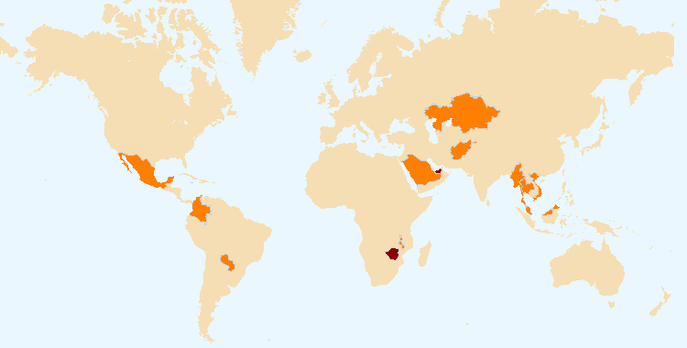

Las fronteras que figuran en este mapa no implican la expresión de opinión alguna por parte de la UPOV sobre la condición jurídica de ningún país o territorio.

Estados y organizaciones que han iniciado ante el Consejo de la UPOV el procedimiento para ser miembro de la Unión



Emiratos Árabes Unidos y Zimbabwe (2)

 Estados y organizaciones que se han puesto en contacto con la Oficina de la Unión para recibir asistencia en la elaboración de legislación sobre la protección de las variedades vegetales

Miembros de la Unión (4): Colombia, México, Paraguay y Viet Nam

Ajenos a la Unión (12): Afganistán, Arabia Saudita, Emiratos Árabes Unidos, Jamaica, Kazajstán, Liechtenstein, Malasia, Malawi, Myanmar, San Vicente y las Granadinas, Tailandia y Zimbabwe

| **Resultados previstos** | **Indicadores de rendimiento** | | **Datos sobre el rendimiento** | |
| --- | --- | --- | --- | --- |
| 1. Fomento de la sensibilización acerca del papel de la protección de las variedades vegetales con arreglo al Convenio de la UPOV | c) Estados y organizaciones que reciben información en las actividades de la UPOV; | Véase el Anexo V del presente documento | | |
| d) Estados y organizaciones que participaron en visitas de estudio; | Véase el Anexo V del presente documento | | |
| e) Participación en las actividades de la UPOV de fomento de la sensibilización o actividades en que toma parte la UPOV; | Véase el Anexo V del presente documento | | |
| f) Número de estudios publicados en el sitio web de la UPOV; | No se publicaron nuevos estudios | |
| g) Número de visitas a la página de ventajas del sitio web de la UPOV; | 4.125 páginas vistas en 2020 (4.670 en 2019) | |
| h) Número de videos publicados en el sitio web de la UPOV; | No se publicaron nuevos videos | |
| i) Número de visualizaciones de videos publicados en el sitio web de la UPOV; | Visualizaciones totales combinadas: 35.247  (Véase el gráfico 29) | |
| j) Número de seguidores de las cuentas de Twitter de la UPOV; | @UPOVint: 1.316 el 31/12/2020 (726 el 31/12/2019)  @vsgupov: 606 el 31/12/2020 (451 el 31/12/2019) | |
| k) Número de idiomas en que se publican estudios y vídeos; | Todos los videos incluidos en la página de Ventajas del sitio web de la UPOV están disponibles en español, francés e inglés. Además están disponibles en los siguientes idiomas, según se indica a continuación:   * (Japón) Arroz Tsuyahime (*chino y tailandés*)   Estudios:   * Informe de la UPOV sobre el impacto de la protección de las obtenciones vegetales (*alemán, español, francés e inglés*) * *Socio-economic benefits of UPOV membership in Viet Nam; An ex-post assessment on plant breeding and agricultural productivity after 10 years* (Beneficios socioeconómicos de la adhesión de Viet Nam a la UPOV: evaluación ex post del fitomejoramiento y la productividad agrícola al cabo de diez años) (autor para correspondencia: Steffen Noleppa) de HFFA Research GmbH (inglés y vietnamita) | |

Gráfico 29. Visitas al sitio web de la UPOV:i videos de la página de Ventajas

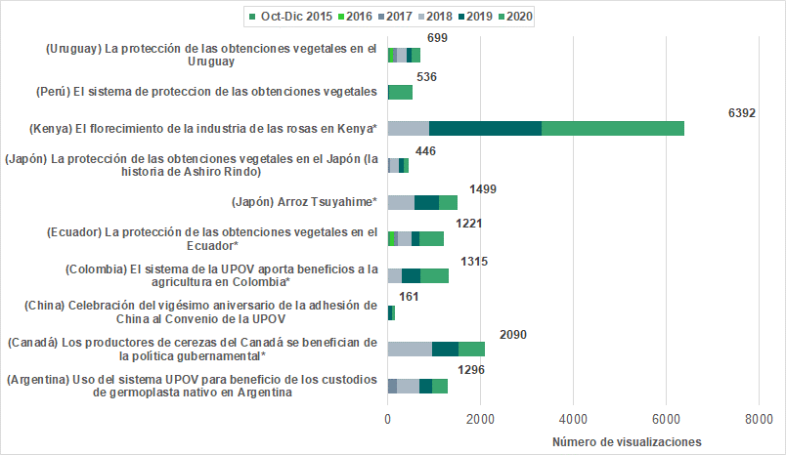

* Todas las versiones idiomáticas y versiones breves y largas, donde corresponda.

Nota: solo se facilitan datos analíticos de los videos visualizados en Youtube (<https://www.upov.int/about/es/benefits_upov_system.html>).

| **Resultados previstos** | **Indicadores de rendimiento** | | **Datos sobre el rendimiento** |
| --- | --- | --- | --- |
| 2. Asistencia en la elaboración de legislación sobre la protección de las variedades vegetales de conformidad con el Acta de 1991 del Convenio de la UPOV | a) Reuniones con funcionarios de la administración para examinar asuntos legislativos; | Véase el Anexo V del presente documento y el gráfico 30 | |
| b) Estados y organizaciones que reciben comentarios sobre la legislación; | Véanse los gráficos 30 y 31 | |
| c) Estados y organizaciones que reciben una valoración positiva del Consejo; | Véanse los gráficos 30 y 32 | |
| d) Participación en talleres sobre legislación. | Véase el Anexo V del presente documento | |

Gráfico 30. Asistencia en la elaboración de legislación sobre la protección de las variedades vegetales

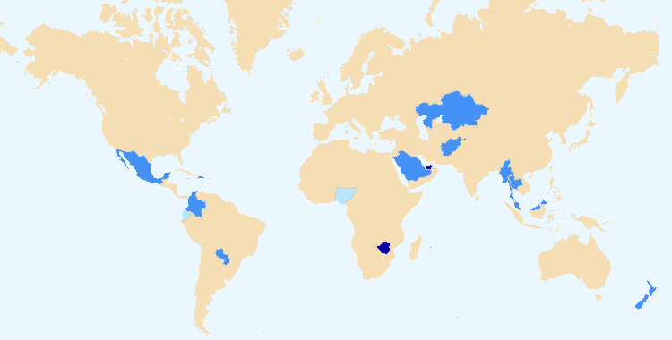

Las fronteras que figuran en este mapa no implican la expresión de opinión alguna por parte de la UPOV sobre la condición jurídica de ningún país o territorio.

 Estados y organizaciones respecto de cuya legislación el Consejo de la UPOV ha manifestado una opinión positiva

Emiratos Árabes Unidos y Zimbabwe (2)  
(véase también el gráfico 32)

 Estados y organizaciones que han recibido comentarios sobre la legislación

Miembros de la Unión (4): Colombia, México, Nueva Zelandia y Paraguay

Ajenos a la Unión (12): Afganistán, Arabia Saudita, Emiratos Árabes Unidos, Jamaica, Kazajstán, Liechtenstein, Malasia, Mauricio, Myanmar, San Vicente y las Granadinas, Tailandia y Zimbabwe  
(véase también el gráfico 31)

 Reuniones con funcionarios de la administración para examinar asuntos legislativos;

Miembros de la Unión (3): Colombia, Ecuador y México

Ajenos a la Unión (9): Afganistán, Brunei Darussalam, Emiratos Árabes Unidos, Jamaica, Malasia, Mauricio, Nigeria, San Vicente y las Granadinas y Tailandia

|  |  |
| --- | --- |
| Gráfico 31. Estados y organizaciones que han recibido comentarios en materia de legislación | Gráfico 32. Estados y organizaciones respecto de cuya legislación el Consejo ha manifestado una opinión positiva |

| **Resultados previstos** | **Indicadores de rendimiento** | | **Datos sobre el rendimiento** |
| --- | --- | --- | --- |
| 3. Asistencia a Estados y organizaciones para la adhesión al Acta de 1991 del Convenio de la UPOV | a) Estados que se adhieren al Acta de 1991 del Convenio de la UPOV o que ratifican dicha Acta; | Ninguno: véase el gráfico 33 | |
| b) Estados y organizaciones que pasan a ser miembros de la Unión; | Ninguno: véase el gráfico 34 | |
| c) Reuniones con funcionarios de la administración para examinar asuntos legislativos; | Véase el Anexo V del presente documento y el gráfico 30 | |
| d) Estados y organizaciones que han recibido comentarios sobre la legislación. | Véanse los gráficos 30 y 31 | |

|  |  |
| --- | --- |
| Gráfico 33. Adhesión al Acta de 1991 o ratificación de dicha Acta | Gráfico 34. Nuevos miembros de la Unión |

| **Resultados previstos** | **Indicadores de rendimiento** | **Datos sobre el rendimiento** |
| --- | --- | --- |
| 4. Asistencia para la aplicación de un sistema eficaz de protección de las obtenciones vegetales de conformidad con el Convenio de la UPOV | a) Participación en cursos de enseñanza a distancia | Véanse los gráficos 35 y 36, así como el gráfico 6 |

*Número de participantes en las sesiones principales* de los cursos de enseñanza a distancia de la UPOV en 2020 por categoría*

|  |  |  |  |  |  |
| --- | --- | --- | --- | --- | --- |
| **Categoría** | **Número de participantes** | | | | |
| **DL-205** | **DL-305** | **DL-305A** | **DL-305B** | **Total:** |
| Categoría 1: funcionarios gubernamentales de miembros de la Unión | 386 | 86 | 60 | 59 | 591 |
| Categoría 2: funcionarios de Estados observadores u organizaciones intergubernamentales | 43 | 9 | 12 | 4 | 68 |
| Categoría 3: otros (tasa de inscripción: 1.000 francos suizos) | 22 | 1 | 1 | - | 24 |
| Categoría 4: exoneración discrecional del pago de la tasa de inscripción para determinados participantes | 8 | 2 | - | - | 10 |
| Total | 459  (353 en 2019) | 98  (93 en 2019) | 73  (51 en 2019) | 63  (38 en 2019) | 693  (535 en 2019) |

* Incluye una sesión especial adicional en inglés para estudiantes dirigida a la categoría 3 durante el período del confinamiento por la COVID-19

Gráfico 35. Cursos DL-205, DL-305, DL-305A y DL-305B de la UPOV: participación en 2020

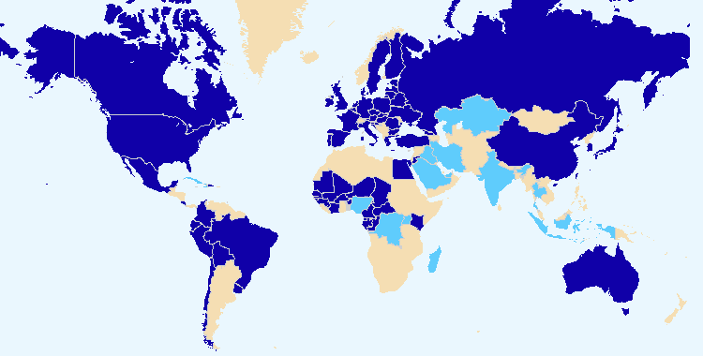

Las fronteras que figuran en este mapa no implican la expresión de opinión alguna por parte de la UPOV sobre la condición jurídica de ningún país o territorio.

 Miembros de la Unión

47 miembros: Organización Africana de la Propiedad Intelectual (OAPI, incluidos los participantes de Benin, Burkina Faso, Camerún, Chad, Congo, Côte d’Ivoire, Guinea, Mali, Níger, República Centroafricana y Senegal), Australia, Austria, Belarús, Bélgica, Bolivia (Estado Plurinacional de), Brasil, Canadá, Chile, China, Colombia, Costa Rica, Croacia, Dinamarca, Ecuador, Egipto, Estonia, República Checa, República Dominicana y la Unión Europea (incluidos los participantes de Grecia), Alemania, Eslovaquia, Eslovenia, España, Estados Unidos de América, Francia, Georgia, Irlanda, Italia, Japón, Jordania, Kenya, Letonia, Lituania, México, Países Bajos, Perú, Polonia, Portugal, Reino Unido, República de Corea, Federación de Rusia, Reino Unido, Suecia, Trinidad y Tabago, Turquía, Ucrania y Uruguay

 Ajenos a la Unión

17 Estados: Arabia Saudita, Barbados, Brunei Darussalam, Cuba, Emiratos Árabes Unidos, Haití, India, Indonesia, Irán (República Islámica del), Iraq, Jamaica, Kazajstán, Madagascar, Nigeria, República Democrática del Congo, Tailandia y Uganda

También hubo participantes de la CIOPORA, la EPO, la FAO y la OMPI.

|  |
| --- |
| Gráfico 36. Participantes en los cursos de enseñanza a distancia por idioma |

| **Resultados previstos** | **Indicadores de rendimiento** | **Datos sobre el rendimiento** | |
| --- | --- | --- | --- |
| 4. Asistencia para la aplicación de un sistema eficaz de protección de las obtenciones vegetales de conformidad con el Convenio de la UPOV *(continuación)* | b) Participación en actividades de formación o asistencia de la UPOV; | Véase el Anexo V del presente documento | |
| c) Participación en actividades de formación o asistencia desarrolladas en colaboración con la UPOV; | Véase el Anexo V del presente documento | |
| d) Participación en actividades en las que toma parte el personal de la UPOV o formadores en nombre del personal de la UPOV | Véase el Anexo V del presente documento | |
| e) Participación de Estados y organizaciones observadores en el CAJ, el TC, los TWP y los talleres preparatorios conexos; | Véase en el subprograma UV.2, el indicador de rendimiento 1 “Participación de los miembros de la Unión y los observadores en la labor de los órganos de la UPOV”, apartado a) |
| f) Participación en actividades de formación o asistencia llevadas a cabo por terceros a las que la UPOV ha contribuido considerablemente; | Véase el Anexo V del presente documento |
| g) Instituciones académicas que incluyen información sobre el sistema de la UPOV y que invitan a la UPOV a contribuir; | Véase el Anexo V del presente documento |
| h) Número de alumnos asistentes a cursos universitarios de instituciones académicas que incluyen información sobre el sistema de la UPOV y que invitan a la UPOV a contribuir; | Véase el Anexo V del presente documento |
| i) Número de instituciones académicas que incluyen la participación de alumnos en los cursos de enseñanza a distancia de la UPOV; | Cinco (en 2020):   * Programa de maestría en fitomejoramiento del *Institut Polytechnique* de la Universidad LaSalle Beauvais * Curso de formación en PI de las maestrías de la OAPI * Máster en protección de las obtenciones vegetales *Magister Lvcentinvs* de la Universidad de Alicante (España) * Másteres avanzados en derecho de propiedad intelectual y derecho de gestión de los conocimientos de la Universidad de Maastricht * Máster en derecho de PI, organizado por la OMPI, la OIT y la Universidad de Turín |
| j) Disponibilidad de material en los idiomas pertinentes. | No hubo novedades en 2020 |

## SUBPROGRAMA UV.4: Relaciones exteriores

### Objetivos

a) Sensibilizar y concienciar acerca del sistema de protección de las variedades vegetales de la UPOV.

b) Proporcionar información sobre el Convenio de la UPOV a otras organizaciones intergubernamentales en aras de la complementariedad con otros tratados internacionales.

### Datos sobre el rendimiento

| **Resultados previstos** | **Indicadores de rendimiento** | | **Datos sobre el rendimiento** |
| --- | --- | --- | --- |
| 1. Fomento del conocimiento que tiene el público de la función y las actividades de la UPOV | a) Disponibilidad de información y material orientado al público en general en el sitio web de la UPOV; | * Aprobación de la pregunta frecuente “¿Cómo contribuye el sistema de la UPOV al desarrollo sostenible?” * Ediciones actualizadas del folleto de información de la UPOV titulado “Sus actividades, su cometido”, que versa sobre la UPOV y la protección de las variedades vegetales, en alemán, español, francés e inglés (publicación N.º 437) * 3 comunicados de prensa | |
| b) Número de nuevos visitantes al sitio web de la UPOV; | Aumento del 14% del número de visitantes en 2020:  106.164 usuarios únicos en 2020 (92.966 en 2019)  Véase el gráfico 37 | |
| c) Número de visitas a la función de carácter público del sitio web de la UPOV; | Véase el gráfico 9 (más arriba) y el gráfico 38 | |
| d) Diseño mejorado del sitio web de la UPOV, que incluye una configuración dinámica; | En su nonagésima sexta sesión, el Comité Consultivo aprobó la propuesta de modificación del sitio web de la UPOV que se presentó durante la sesión y tomó nota de los planes para la puesta en funcionamiento del nuevo sitio web de la UPOV y del nuevo sistema de gestión de contenidos.  Para asegurar una compatibilidad entre los sitios web de la UPOV y la OMPI que permita a la UPOV beneficiarse de los recursos de la OMPI, se aplazó la labor de modificación del sitio web de la UPOV hasta que la Organización Mundial de la Propiedad Intelectual (OMPI) hubiera elegido un nuevo sistema de gestión de contenidos. | |

|  |  |
| --- | --- |
| Gráfico 37. Visitas al sitio web de la UPOV:i número de visitantes | Gráfico 38. Secciones visitadas por los usuarios del sitio web en 2020:    * El 17 de junio de 2020, se efectuó la migración de UPOV LEX a la nube. El cambio tecnológico ocasionó una disminución del número de páginas vistas hasta en 4 para obtener la misma información, lo cual se refleja en los datos analíticos de 2020. |

| **Resultados previstos** | **Indicadores de rendimiento** | | **Datos sobre el rendimiento** |
| --- | --- | --- | --- |
| 1. Fomento del conocimiento que tiene el público de la función y las actividades de la UPOV | e) Información facilitada por medio de las cuentas que la UPOV y el secretario general adjunto poseen en Twitter. | Véanse los gráficos 7 y 8 (más arriba), así como los gráficos 39 y 40 | |

Evolución del uso de medios sociales Seguidores

|  |  |
| --- | --- |
|  |  |
| Gráfico 39. Seguidores de la UPOV en LinkedIn | Gráfico 40. Seguidores de Peter Button en LinkedIn |
|  |  |

Nota: la cuenta de la UPOV en LinkedIn no se utilizó antes de julio de 2019. Seguimiento del análisis de datos desde el 17 de mayo de 2020 en adelante.

| **Resultados previstos** | **Indicadores de rendimiento** | | **Datos sobre el rendimiento** |
| --- | --- | --- | --- |
| 2. Fomento del conocimiento de la función y las actividades de la UPOV destinadas a los sectores interesados | a) Disponibilidad, en el sitio web de la UPOV y por otros medios, de información y material adecuados para las partes interesadas, en especial para obtentores y agricultores; | Véase en el subprograma UV.4, el indicador de rendimiento 1 “Fomento del conocimiento que tiene el público de la función y las actividades de la UPOV”, | |
| b) Número de consultas a las secciones del sitio web de la UPOV destinadas específicamente a los sectores interesados; | Una vez creadas las cuentas de Twitter y LinkedIn y tras haberse analizado el grado de utilización de las secciones del sitio web de la UPOV destinadas específicamente a los sectores interesados, se ha llegado a la conclusión de que dichas secciones no constituyen un elemento esencial de la página web principal de la UPOV, por lo que no se incluirán en el nuevo sitio web de la UPOV. | |
| c) Participación de los sectores interesados en seminarios y simposios | Véase el Anexo V del presente documento | |
| d) Participación en reuniones de los sectores interesados pertinentes y en reuniones con estos sectores | Véase el Anexo V del presente documento | |
| e) Artículos en publicaciones pertinentes a los que ha contribuido la UPOV | No ha habido nuevos artículos | |
| 3. Fomento del conocimiento de la función y las actividades de la UPOV con otras organizaciones | a) Participación en reuniones de organizaciones pertinentes y en reuniones con estas organizaciones | Véase el Anexo V del presente documento | |
| b) Iniciativas de la Alianza Mundial por las Semillas; | Finalización de la infografía de la WSP (véase worldseedpartnership.org)  Véase el Anexo V del presente documento | |
| c) Aportaciones a las organizaciones interesadas. | Véase el Anexo V del presente documento | |

# III. ANEXOS

ANEXO I Fondos extrapresupuestario (fondos fiduciarios)

Se presentan a continuación, en cuentas independientes, los fondos extrapresupuestarios (incluidos los fondos fiduciarios) consignados por donante.



**Ingresos y gastos por Fondo correspondientes a 2020**



*Nota: fondos fiduciarios en forma de fondos extrapresupuestarios del Gobierno del Canadá destinados a ejecutar un programa de asistencia técnica en el Senegal para mejorar la capacidad del Ministerio de Agricultura e Infraestructura Rural en determinados aspectos de la agricultura, entre ellos la formación y el fortalecimiento de la capacidad a fin de aplicar el sistema de propiedad intelectual y de derechos de obtentor de la UPOV.*



*Nota: fondos fiduciarios en forma de fondos extrapresupuestarios del Gobierno del Japón destinados a seminarios y talleres regionales sobre la protección de las obtenciones vegetales en la región asiática y el desarrollo del proyecto piloto del Foro EAPVP.*



*Nota: fondos extrapresupuestarios del Gobierno de los Estados Unidos de América destinados a formación sobre protección de la propiedad intelectual en el ámbito de la protección de las variedades vegetales.*



*Nota: fondo extrapresupuestario de los Países Bajos destinado a proporcionar y promover el sistema de la UPOV de protección de las variedades vegetales.*



*Nota: Fondo extrapresupuestario de diversas organizaciones, comunidades y federaciones destinado a promover la herramienta de solicitud de derechos de obtentor UPOV PRISMA. UPOV PRISMA es una herramienta en línea para ayudar a presentar solicitudes de protección de obtenciones vegetales en las oficinas de los miembros de la Unión participantes. Este fondo extrapresupuestario ahora se encuentra cerrado.*



*Nota: UPOV PRISMA es una herramienta en línea para ayudar a presentar solicitudes de protección de obtenciones vegetales en las oficinas de los miembros de la Unión participantes. El fondo destinado UPOV PRISMA es una contribución a cargo de Naktuinbouw (Países Bajos) para apoyar el desarrollo de UPOV PRISMA.*

[Sigue el Anexo II]

ANEXO II Fondo de operaciones y contribuciones

Fondo de operaciones al 31 de diciembre de 2020

En virtud del artículo 4.2 de su Reglamento Financiero y Reglamentación Financiera (véase el documento UPOV/INF/4/5), la UPOV dispone de un fondo de operaciones. Según el estado de la situación financiera al 31 de diciembre de 2020, el fondo de operaciones asciende a 575.011 francos suizos. La participación de cada miembro de la Unión, calculada de conformidad con la decisión adoptada por el Consejo en su vigésima tercera sesión extraordinaria, celebrada en Ginebra el 7 de abril de 2006 (véase el párrafo 12, Anexo II, del documento C(Extr.)/23/5 “Informe” y el Anexo del documento UPOV/INF/13/2), es la siguiente:



Contribuciones de los miembros de la Unión



Importes de las contribuciones debidas al 31 de diciembre de 2020



Contribuciones percibidas por anticipado



[Sigue el Anexo III]

ANEXO III Situación en relación con la UPOV

En el cuadro siguiente se ofrece información detallada sobre la situación en relación con la UPOV.

**Miembros de la UPOV**

Albania2

Alemania2

Argentina1

Australia2

Austria2

Azerbaiyán2

Belarús2

Bélgica2

Bolivia (Estado Plurinacional de)1

Bosnia y Herzegovina2

Brasil1

Bulgaria2

Canadá2

Colombia1

Costa Rica2

Croacia2

Chile1

China1

Dinamarca2

Ecuador1

Egipto2

Eslovaquia2

Eslovenia2

España2

Estados Unidos de América2

Estonia2

Federación de Rusia2

Finlandia2

Francia2

Georgia2

Hungría2

Irlanda2

Islandia2

Israel2

Italia1

Japón2

Jordania2

Kenya2

Kirguistán2

Letonia2

Lituania2

Macedonia del Norte2

Marruecos2

México1

Montenegro2

Nicaragua1

Noruega1

Nueva Zelandia1

Omán2

Organización Africana de la Propiedad Intelectual2, 4

Países Bajos2

Panamá2

Paraguay1

Perú2

Polonia2

Portugal1

Reino Unido2

República Checa2

República de Corea2

República de Moldova2

República Dominicana2

República Unida de Tanzanía2

Rumania2

Serbia2

Singapur2

Sudáfrica1

Suecia2

Suiza2

Trinidad y Tabago1

Túnez2

Turquía2

Ucrania2

Unión Europea2, 3

Uruguay1

Uzbekistán2

Viet Nam2

(Total 76)

1 El Acta de 1978 es la última Acta por la que 17 Estados están vinculados.

2 El Acta de 1991 es la última Acta por la que 57 Estados y 2 organizaciones están vinculados.

3 Aplica un sistema de protección de los derechos de obtentor que cubre el territorio de sus 27 Estados miembros (Alemania, Austria, Bélgica, Bulgaria, Chipre, Croacia, Dinamarca, Eslovaquia, Eslovenia, España, Estonia, Finlandia, Francia, Grecia, Hungría, Irlanda, Italia, Letonia, Lituania, Luxemburgo, Malta, Países Bajos, Polonia, Portugal, República Checa, Rumanía, Suecia) y, hasta el 31 de diciembre de 2020, el Reino Unido.

4 Cuenta con un sistema de derechos de obtentor que se aplica en el territorio de sus 17 Estados miembros (Benin, Burkina Faso, Camerún, Chad, Comoras, Congo, Côte d’Ivoire, Gabón, Guinea, Guinea Bissau, Guinea Ecuatorial, Malí, Mauritania, Níger, República Centroafricana, Senegal y Togo).

**Estados y organizaciones intergubernamentales que han iniciado el procedimiento** **de adhesión al Convenio de la UPOV**

Afganistán, Armenia, Brunei Darussalam, Filipinas, Ghana, Guatemala, Honduras, India, Irán (República Islámica del), Kazajstán, Malasia, Mauricio, Mongolia, Myanmar, Nigeria, San Vicente y las Granadinas, Tayikistán, Venezuela (República Bolivariana de) y Zimbabwe, así como la Organización Regional Africana de la Propiedad Intelectual (ARIPO).

**Estados y organizaciones intergubernamentales que han entrado en contacto con la Oficina de la Unión** **para solicitarle asistencia en la elaboración de leyes basadas en el Convenio de la UPOV**

Arabia Saudita, Argelia, Bahrein, Barbados, Camboya, Chipre, Cuba, El Salvador, Emiratos Árabes Unidos, Indonesia, Iraq, Jamaica, Libia, Liechtenstein, Mozambique, Namibia, Pakistán, República Democrática Popular Lao, Sudán, Tailandia, Tonga, Turkmenistán y Zambia, así como la Comunidad de África Meridional para el Desarrollo (SADC).

En el mapa siguiente se ofrece un panorama de la situación en relación con la UPOV al final de 2020

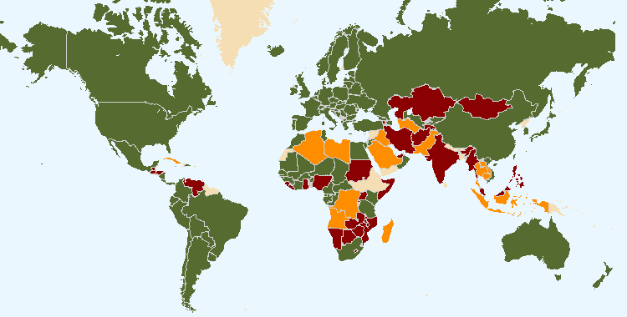

Las fronteras que figuran en este mapa no implican la expresión de opinión alguna por parte de la UPOV sobre la condición jurídica de ningún país o territorio.

 76 miembros de UPOV (que abarcan 95 Estados) al final de 2020

 20 Estados y una organización intergubernamental habían iniciado el procedimiento de adhesión al Convenio de la UPOV al final de 2020

 23 Estados y una organización intergubernamental habían entrado en contacto con la Oficina de la Unión para solicitarle asistencia en la elaboración de leyes basadas en el Convenio de la UPOV al final de 2020

[Sigue el Anexo IV]

ANEXO IV Miembros de la Unión

En el presente documento se da cuenta de la situación de los miembros de la Unión respecto de las distintas actas del Convenio, al 31 de diciembre de 2020 (véanse los Artículos 31 y 32 del Convenio de 1961, el Artículo 32.1) del Acta de 1978 y el Artículo 34.2) del Acta de 1991).



<https://www.upov.int/edocs/mdocs/upov/es/c_55/c_55_2_annex_iv.pdf>

[Sigue el Anexo V]

ANEXO V Lista de actividades en 2020



<https://www.upov.int/edocs/mdocs/upov/es/c_55/c_55_2_annex_v.pdf>

[Sigue el Apéndice]

# IV. APÉNDICE

## SIGLAS Y ABREVIATURAS

**Términos de la UPOV**

|  |  |
| --- | --- |
| BMT | Grupo de Trabajo sobre Técnicas Bioquímicas y Moleculares, y Perfiles de ADN en particular |
| CAJ | Comité Administrativo y Jurídico |
| DL-205 | Curso de enseñanza a distancia de la UPOV “Introducción al sistema de la UPOV de protección de las variedades vegetales en virtud del Convenio de la UPOV” |
| DL-305 | Curso de enseñanza a distancia de la UPOV “Examen de solicitudes de derechos de obtentor” |
| DL-305A | Curso de enseñanza a distancia de la UPOV “Administración de los derechos de obtentor” (parte A del curso DL‑305) |
| DL-305B | Curso de enseñanza a distancia de la UPOV “Examen DHE” (parte B del curso DL-305) |
| DHE | Distinción, homogeneidad y estabilidad |
| EAF (véase también UPOV PRISMA) | Formulario electrónico de solicitud de la UPOV |
| EDV | variedades esencialmente derivadas |
| Oficina | Oficina de la Unión |
| PBR | Derechos de obtentor |
| PLUTO | Base de datos de la UPOV sobre variedades vegetales |
| TC | Comité Técnico |
| TC-EDC | Comité de Redacción Ampliado |
| TWA | Grupo de Trabajo Técnico sobre Plantas Agrícolas |
| TWC | Grupo de Trabajo Técnico sobre Automatización y Programas Informáticos |
| TWF | Grupo de Trabajo Técnico sobre Plantas Frutales |
| TWM | Grupo de Trabajo Técnico sobre Métodos y Técnicas de Examen (TWM) |
| TWO | Grupo de Trabajo Técnico sobre Plantas Ornamentales y Árboles Forestales |
| TWP | Grupo(s) de Trabajo Técnico |
| TWV | Grupo de Trabajo Técnico sobre Hortalizas |
| (WG-EDV) | Grupo de trabajo sobre variedades esencialmente derivadas |
| UPOV PRISMA | Herramienta de solicitudes de derechos de obtentor UPOV PRISMA |
| WSP | Alianza Mundial por las Semillas |

**Siglas (también incluidas en el Anexo V)**

|  |  |
| --- | --- |
| 2050Today | Una iniciativa de acción climática que agrupa un conjunto de instituciones internacionales con sede en Ginebra. |
| AATF | African Agricultural Technology Foundation (Fundación de tecnología agrícola africana) |
| AFSTA | African Seed Trade Association (Asociación Africana de Comercio de Semillas) |
| AIPH | Asociación Internacional de Productores Hortícolas |
| AOHE | Asociación de Obtentores Hortícolas Europeos |
| APBREBES | *Association for Plant Breeding for the Benefit of Society* |
| APSA | Asia and Pacific Seed Association (Asociación de Semillas de Asia y el Pacífico) |
| ARIPO | Organización Regional Africana de la Propiedad Intelectual |
| AUDA-NEPAD | *African Union Development Agency*-Nueva Alianza para el Desarrollo de África |
| BruIPO | Oficina de Propiedad Intelectual de Brunei Darussalam |
| CARICOM | Comunidad del Caribe |
| CARIFORUM | Foro del Caribe del Grupo de Estados de África, del Caribe y del Pacífico |
| CarIPI | *CARIFORUM Intellectual Property Rights and Innovation (Derechos de propiedad intelectual e innovación del CARIFORUM)* |
| CDB | Convenio sobre la Diversidad Biológica |
| OSA del CDB | Órgano Subsidiario sobre la Aplicación del CDB |
| SBSTTA del CDB | Órgano Subsidiario de Asesoramiento Científico, Técnico y Tecnológico del CDB |
| CFIA | Agencia Canadiense de Inspección Alimentaria |
| CIOPORA | Comunidad Internacional de Obtentores de Variedades Ornamentales y Frutales de Reproducción Asexuada |
| CLI | CropLife International |
| COBORU de Polonia | Centro Polaco de investigación para el Examen de Cultivares |
| COMESA | Mercado Común para África Oriental y Meridional |
| COPA-COGECA (Unión Europea): | Comité de las Organizaciones Profesionales Agrarias-Confederación General de las Cooperativas Agrarias |
| OCVV | Oficina Comunitaria de Variedades Vegetales de la Unión Europea |
| DAR (MOALI) | Departamento de Investigaciones Agrícolas, MOALI (Myanmar) (véase *infra*) |
| DCST de China | Centro de Desarrollo Científico y Tecnológico de China |
| Foro EAPVP | Foro de Asia Oriental para la Protección de las Variedades Vegetales |
| FED | Fondo Europeo de Desarrollo |
| EUIPO | Oficina de la Propiedad Intelectual de la Unión Europea |
| FAO | Organización de las Naciones Unidas para la Alimentación y la Agricultura |
| GEVES de Francia | *Groupe d'Étude et de contrôle des Variétés Et des Semences (Grupo de Estudio y Control de Variedades y Semillas)* |
| GNIS (Francia) | *Groupement National Interprofessionnel des Semences et plants (Grupo Nacional Interprofesional de las Semillas y Plantas)* |
| IFOAM-Organics International | Federación Internacional de los Movimientos de Agricultura Biológica |
| INDECOPI del Perú | Instituto Nacional de Defensa de la Competencia y de la Protección de la Propiedad Intelectual |
| Proyecto InnoVar | “Próxima generación del examen de variedades para mejorar el cultivo en las explotaciones agrícolas europeas” (proyecto financiado con fondos del Programa de Investigación y Desarrollo Horizon 2000 de la Unión Europea |
| IP Key | IP Key está cofinanciado por la Unión Europea y la Oficina de Propiedad Intelectual de la Unión Europea (EUIPO). Su ejecución corre a cargo de la EUIPO en cooperación con la OEP. |
| IP Key de LA | IP Key de América Latina |
| IP Key SEA | IP Key del Asia Sudoriental |
| ISF | International Seed Federation |
| ISO | Organización Internacional de Normalización |
| ISTA | International Seed Testing Association (Asociación Internacional para el Ensayo de Semillas) |
| ITPGRFA | Tratado Internacional sobre los Recursos Fitogenéticos para la Alimentación y la Agricultura |
| JATAFF | Asociación Japonesa de Innovación Tecnológica en Agricultura, Silvicultura y Pesca |
| JICA | Agencia Japonesa de Cooperación Internacional |
| JICE | Centro Japonés de Cooperación Internacional |
| MAFF (Japón) | Ministerio de Agricultura, Silvicultura y Pesca del Japón |
| MARA (China) | Ministerio de Agricultura y Asuntos Rurales de China |
| MOALI (Myanmar) | Ministerio de Agricultura Ganadería y Riego de Myanmar |
| NAHEP ICAR (India) | *National Agricultural Higher Education Project*, Consejo de Investigaciones Agrícolas de la India |
| Naktuinbouw | Servicio de Inspección de la Horticultura de los Países Bajos |
| NAPB de Estados Unidos de América | Asociación Nacional de Obtentores Vegetales |
| NASC de Nigeria | Consejo Nacional de Semillas Agrícolas de Nigeria |
| NCSS (Japón) | Centro Nacional de Semillas y Plántulas.(Organización Nacional de Investigaciones Agrícolas y Alimentarias - NARO) del Japón |
| NFGA (China) | Administración Estatal de Silvicultura y Pastizales de China |
| OAPI | Organización Africana de la Propiedad Intelectual |
| OCDE | Organización de Cooperación y Desarrollo Económicos |
| OEVV (España) | Oficina Española de Variedades Vegetales |
| PRV (Suecia) | Oficina Sueca de Patentes y Registro |
| PVPO | Las Oficinas de protección de variedades vegetales |
| SAA | Asociación de Semillas de las Américas |
| SAG de Chile | Servicio Agrícola y Ganadero |
| SENADI del Ecuador | Servicio Nacional de Derechos Intelectuales |
| SENAVE del Paraguay | Servicio Nacional de Calidad y Sanidad Vegetal y de Semillas |
| SFSA | Syngenta Foundation for Sustainable Agriculture |
| SIDA | Agencia Sueca de Cooperación Internacional para el Desarrollo |
| SIL | Laboratorio de Innovación en la Soja |
| SNICS de México | Servicio Nacional de Inspección y Certificación de Semillas |
| TTIPO | Oficina de Propiedad Intelectual de Trinidad y Tabago |
| ADPIC | (Acuerdo sobre los) Aspectos de los Derechos de Propiedad Intelectual relacionados con el Comercio |
| CMNUCC | Convención Marco de las Naciones Unidas sobre el Cambio Climático (Cambio Climático de las Naciones Unidas) |
| UNIGE | Universidad de Ginebra |
| USPTO | Oficina de Patentes y Marcas de los Estados Unidos de América |
| OMA | Organización Mundial de Agricultores |
| Club de Obtentores de la WFRS | Club de Obtentores de la Federación Mundial de Sociedades de la Rosa |
| OMPI | Organización Mundial de la Propiedad Intelectual |
| OMC | Organización Mundial del Comercio |
| WWF | Fondo Mundial para la Naturaleza |

1. https://www.upov.int/about/es/faq.html#QS10
2. Definiciones sobre estadísticas del sitio web utilizadas en este informe:

   - “Usuarios” son los individuos que se han conectado al menos una vez en el intervalo de fechas señalado.

   - Una “sesión” es un conjunto de interacciones de los usuarios con un sitio web que se producen en un intervalo de tiempo determinado. Por ejemplo, una sola sesión puede incluir varias visualizaciones de páginas, eventos, interacciones sociales y transacciones de comercio electrónico. Un solo usuario puede iniciar numerosas sesiones. Esas sesiones pueden tener lugar un mismo día o a lo largo de varios días, semanas o meses. En cuanto finaliza una sesión, se puede iniciar otra. Una sesión puede finalizar por dos motivos:

   •Caducidad por tiempo:

   * después de 30 minutos de inactividad
   * a medianoche

   •Cambio de campaña:

   * si un usuario accede a través de una campaña, sale y luego vuelve a acceder a través de una campaña distinta.

   - Las “páginas vistas únicas” son el número de visitas durante las cuales la página especificada se visualizó al menos en una ocasión.

   - Las “páginas vistas” son el número total de veces que se visualizó una página. Se contabilizan las visitas repetidas que realiza un mismo usuario a una única página durante la misma sesión.

   - El “número de visitas” es el número de dispositivos empleados para consultar el sitio web en un mes (una persona puede emplear más de un dispositivo).

   [Fin del Apéndice y del documento]
3. Cuando se proporcionan datos de varios años, corresponden al período 2010-2020, excepto cuando no se dispone de los datos de todos los años.
4. * La participación no se determina en función del número de participantes individuales, sino del número de Estados y organizaciones miembros y observadores que han participado.